

本科毕业论文（设计）
基于QUIC协议的即时消息中间件设计与实现

姓 名 ： | 魏 春 乐
学 号 ： | 2022302111018
专 业 ： | 计算机科学与技术
学 院 ： | 计算机学院
指导教师 ： | 傅 佑 铭

二〇二六年五月
原创性声明

本人郑重声明：所呈交的论文（设计），是本人在指导教师的指导下，严格按照学校和学院有关规定完成的。除文中已经标明引用的内容外，本论文（设计）不包含任何其他个人或集体已发表及撰写的研究成果。对本论文（设计）做出贡献的个人和集体，均已在文中以明确方式标明。本人承诺在论文（设计）工作过程中没有伪造数据等行为。若在本论文（设计）中有侵犯任何方面知识产权的行为，由本人承担相应的法律责任。

作者签名：指导教师签名：
日 期：2026 年 5月 15日

版权使用授权书

本人完全了解武汉大学有权保留并向有关部门或机构送交本论文（设计）的复印件和电子版，允许本论文（设计）被查阅和借阅。本人授权武汉大学将本论文的全部或部分内容编入有关数据进行检索和传播，可以采用影印、缩印或扫描等复制手段保存和汇编本论文（设计）。

作者签名： 指导教师签名：
日 期： 2026 年 5 月15日

摘 要
即时消息（Instant Messaging, IM）系统已从单纯的社交应用延伸至工业物联网（IIoT）、车联网（IoV）及远程控制等关键领域。在这些场景中，移动终端往往处于高动态、弱信号的网络环境下，面临着频繁的基站切换、高丢包率及往返时延（RTT）剧烈抖动等挑战。传统的IM中间件普遍采用MQTT over TCP/TLS协议栈，受限于TCP协议固有的队头阻塞（HoL Blocking）、握手延迟高以及连接与IP地址强绑定导致的“连接僵化”问题，难以在弱网环境下提供稳定、低延迟的服务体验。
针对上述问题，本文设计并实现了一种基于QUIC协议的高性能、抗弱网即时消息中间件。本文的主要工作与创新点如下：首先，重构传输层架构与多流映射。以QUIC替代传统TCP/TLS传输路径，基于UDP构建安全传输通道，利用QUIC的多流复用（Multi-Streaming）特性，设计MQTT报文与QUIC流的按优先级映射机制，显著降低连接级队头阻塞对高优先级控制信令的影响。其次，提出基于卡尔曼滤波的自适应心跳算法。针对移动网络RTT波动导致的固定心跳误判问题，建立一维卡尔曼滤波模型对网络延迟进行实时估计与平滑处理，动态调整心跳超时阈值，在保证连接存活检测准确性的同时，显著降低了无效心跳带来的资源消耗。再者，实现基于CID的无缝连接迁移。利用QUIC协议的连接ID（Connection ID）机制，打破了传统TCP对IP四元组的强依赖。在客户端跨基站移动导致IP地址变更时，服务端能够基于CID快速进行路径验证，实现上层MQTT会话的无感迁移。最后，构建基于Erlang/OTP的高并发服务端。利用Actor并发模型与监督树（Supervision Tree）机制，实现了海量连接的无锁化进程管理与故障隔离，确保系统在单点异常下的鲁棒性。
本文通过搭建NetEm弱网仿真实验环境，在模拟的高延迟、高丢包及强抖动环境下，对本系统与主流TCP方案的实现（Mosquitto）进行了对比测试。实验结果表明，在5%丢包率的恶劣弱网环境下，本系统吞吐量稳定在约31,000 TPS，优于传统TCP方案的2,000 TPS；核心信令的P99端到端投递延迟为386ms，显著低于TCP方案的2095ms。此外，在跨基站IP切换场景中，本系统仅需48ms即完成路径验证与业务恢复，中断时间较TCP方案缩短了98.4%。上述量化数据验证了基于QUIC的架构在本文实验设定下具备更好的弱网适应能力。
关键词：QUIC协议；MQTT；卡尔曼滤波；弱网优化
ABSTRACT
Instant Messaging (IM) systems have extended from purely social applications to key areas such as industrial Internet of Things (IIoT), Internet of vehicles (IoV) and remote control. In these scenarios, mobile terminals are often in a highly dynamic and weak signal network environment, facing challenges such as frequent base station handovers, high packet loss rate, and severe jitter of Round Trip Time (RTT). MQTT over TCP/TLS protocol stack is widely used in traditional IM middleware. Due to the HoL Blocking inherent in TCP protocol, high handshake delay and connection rigidity caused by strong binding between connection and IP address, it is difficult to provide stable and low-latency service experience in weak network environment.
Aiming at the above problems, this paper designs and implements a high performance and anti-weak network instant messaging middleware based on QUIC protocol. The main work and innovations of this paper are as follows: First, we reconstruct the transport layer architecture and multi-flow mapping. Instead of the traditional TCP protocol, the QUIC transmission channel is constructed based on UDP. By using the Multi-Streaming feature of QUIC, a priority-based mapping mechanism between MQTT packets and QUIC streams is designed, which significantly reduces the impact of connection-level head-of-line blocking on high-priority control signaling in packet loss scenarios. Secondly, an adaptive heartbeat algorithm based on Kalman filter was proposed. Aiming at the problem of misjudgment of fixed heartbeat caused by RTT fluctuation in mobile network, a one-dimensional Kalman filter model was established to estimate and smooth the network delay in real time, and the heartbeat timeout threshold was dynamically adjusted, which significantly reduced the resource consumption caused by invalid heartbeat while ensuring the accuracy of connection survival detection. Thirdly, the seamless connection migration based on CID was realized. The Connection ID mechanism of QUIC protocol is used to break the traditional TCP's strong dependence on IP four-tuples. When the IP address is changed due to the movement of the client across the base station, the server can quickly verify the path based on CID to realize the insensitive migration of the upper MQTT session. Finally, a high concurrency server based on Erlang/OTP was constructed. By using the Actor concurrent model and the Supervision Tree mechanism, the lock-free process management and fault isolation of massive connections are realized, and the robustness of the system under single point of exception is ensured.
In this paper, by setting up NetEm weak network simulation experiment environment, in the simulated environment of high delay, high packet loss and strong jitter, the system is compared with the mainstream TCP scheme implementation (Mosquitto). Experimental results show that the throughput of the proposed scheme is stable at about 31,000 TPS, which is higher than the traditional TCP scheme's 2,000 TPS in the harsh weak network environment of 5% packet loss rate. The P99 end-to-end delivery delay of the core signaling is 386ms, which is significantly lower than the 2095ms of the TCP scheme. In addition, in the cross-base IP handoff scenario, the system only needs 48ms to complete path verification and service recovery, which is 98.4% shorter than the TCP scheme. The quantitative results show that the QUIC-based architecture provides better weak-network adaptability under the experimental settings of this study.
Keywords: QUIC protocol; MQTT; Kalman filter; Weak net optimization

目 录
摘要 Ⅰ
abstract Ⅱ
1 引言 1
1.1 项目背景 1
1.2 研究意义 1
1.3 本文主要工作 2
1.4 论文组织结构 2
2 国内外现状 4
2.1 产品分析 4
2.2 关键技术分析 4
2.3 开发工具与平台分析 5
2.4 小结 6
3 系统需求分析 7
3.1 功能性需求分析 7
3.1.1 核心用例规约表 7
3.2 非功能性需求分析 11
3.2.1 性能需求 11
3.2.2 可靠性需求 11
3.2.3 安全需求 11
3.3 约束条件 12
3.4 小结 12
4 系统设计 13
4.1 总体架构设计 13
4.2 详细设计 14
4.2.1 Actor进程与状态机设计 14
4.2.2 数据库与 E-R 图设计 16
4.2.3 API 接口规范设计 18
4.2.4 运维管理控制台界面设计 20
4.3 小结 22
5 系统实现 23
5.1 接入网关层与跨语言异步 I/O 实现 23
5.1.1 监听器初始化与资源所有权移交 23
5.1.2 报文碎片重组 23
5.2 核心抗弱网算法实现 24
5.2.1 基于优先级的多流映射调度算法 24
5.2.2 基于卡尔曼滤波的自适应心跳算法 26
5.3 会话状态机与消息分发实现 29
5.3.1 会话行为控制流转实现 29
5.3.2 基于 ETS 的前缀树并发路由实现 31
5.3.3 CID 无缝迁移实现 31
5.4 基础设施层与系统容错监控实现 32
5.4.1 无锁原子监控表与 TPS 计数 33
5.4.2 故障隔离与监督策略 33
5.5 小结 33
6 系统测试 34
6.1 测试目的与范围 34
6.2 测试环境与仿真工具 34
6.2.1 软硬件基础配置 34
6.2.2 弱网仿真工具与原理说明 35
6.3 白盒测试 36
6.3.1 用例设计思想 36
6.3.2 测试执行结果与分析 37
6.4 黑盒测试 38
6.4.1 用例设计思想 38
6.4.2 测试执行结果与分析 38
6.5 弱网环境下与传统中间件的对比测试分析 39
6.5.1 多维测试矩阵环境配置 39
6.5.2 吞吐量与系统资源开销对比 40
6.5.3 端到端长尾延迟(P99)对比 42
6.5.4 跨基站业务恢复耗时对比 42
6.5.5 高抖动网络下的无效唤醒次数对比 43
6.5.6 恶意攻击下的全局可用性对比 44
6.6 测试结论 44
7 总结与展望 46
7.1 总结 46
7.2 存在的局限性 46
7.3 未来工作与展望 47
参考文献 48
致 谢 53

1 引言

1.1 项目背景
自21世纪初以来，互联网技术经历了从有线到无线、从人与人连接到万物互联（IoE）的跨越式发展。即时消息（Instant Messaging, IM）技术作为端到端通信的核心纽带，其应用边界已深度渗透至工业物联网（IIoT）、金融支付及车联网（IoV）等关键领域。随着全球物联网设备连接数的激增，这些设备产生的数据流呈现出高并发、低延迟、小包体等显著特征。
然而，支撑这些庞大连接的底层基础设施长期依赖于诞生在20世纪70年代有线网络环境下的传输控制协议（TCP）^{[1]}。TCP协议设计的核心目标是在不可靠的网络上提供可靠的有序字节流服务。在现代移动网络环境下，设备频繁在Wi-Fi与蜂窝网络基站间切换，网络拓扑高度动态化，且常常面临高丢包、高抖动及带宽受限的“弱网”特征。
在这种弱网环境下，传统基于TCP的IM中间件面临严峻挑战。首先是“队头阻塞”问题，TCP的有序字节流机制导致任何一个数据包的丢失都会阻塞协议栈后续数据的交付，极大地影响了高优先级控制信令的实时性。其次，TCP连接的生命周期与网络层四元组强绑定，一旦设备IP地址因网络切换发生变更，连接即刻失效，必须重新执行完整的握手重连流程，造成严重的通信中断。对于自动驾驶辅助信息下发或工业紧急制动指令等对实时性要求极高的场景，这种传输层缺陷带来的延迟是不可接受的。

1.2 研究意义
针对传统基于TCP/TLS协议栈的即时消息中间件在弱网环境下面临的诸多局限性，探索一种能够适应现代移动网络特征、具备强抗干扰能力与极低延迟的新型传输架构具有重要的工程价值和学术意义。
本研究的意义在于，通过引入下一代互联网传输协议标准QUIC（Quick UDP Internet Connections），缓解传统TCP传输中连接级队头阻塞与连接僵化带来的影响。结合物联网领域广泛使用的MQTT协议，构建一套能够在高丢包、高延迟、强抖动的网络环境下依然保持高可靠、低延迟的消息分发机制。这不仅能显著提升弱网环境下的终端用户体验，更为车联网、远程医疗及工业自动化等对网络确定性要求极高的前沿应用提供了坚实的底层通信基础设施支撑。

1.3 本文主要工作
本文旨在设计并实现一个基于QUIC协议的高性能、抗弱网即时消息中间件。本研究聚焦于现代移动网络的实际痛点，开展了从底层传输层架构重构到应用层状态机优化的系统性工程实践。主要工作包括以下四个方面：
- 基于QUIC的传输层重构与多流映射：设计一套适配QUIC流特性的MQTT消息封装机制。利用QUIC的多流（Multi-Stream）特性，根据MQTT报文的QoS等级和业务优先级，将其动态映射到不同优先级的QUIC数据流中，从而显著降低单一连接内丢包重传对高优先级报文的阻塞影响。
- 基于卡尔曼滤波的自适应心跳机制：针对移动网络RTT（往返时延）波动导致的固定心跳误判问题，提出并实现了一种自适应心跳算法。通过建立网络延迟的一维卡尔曼滤波模型，实时估计网络抖动状态并动态调整心跳超时阈值，兼顾了保活的准确性与移动终端的低功耗需求。
- 基于CID的网络无缝迁移机制：利用QUIC独有的连接ID（Connection ID）标识，设计了应用层无感的会话迁移路由表。当移动终端在Wi-Fi与5G网络间发生物理IP切换时，保证MQTT长连接不中断，实现弱网漫游场景下的高可靠通信。
- 基于Actor模型的高并发服务端架构实现：采用Erlang/OTP平台构建高容错、高并发的中间件服务端。利用轻量级进程隔离机制与监督树（Supervision Tree）策略，实现了海量MQTT连接的无锁化管理，保障了系统在单点异常或恶意报文攻击下的整体高可用性。

1.4 论文组织结构
本文共分为七章，具体结构如下：
第一章 引言：阐述即时消息中间件在移动网络下的项目背景与研究意义，明确本文面临的核心技术挑战及主要工作内容。
第二章 国内外现状：全面梳理国内外同类IM中间件产品的市场现状，对比分析TCP与QUIC、传统并发与Actor模型等关键技术，并论述开发平台与工具的选择依据。
第三章 系统需求分析：结合实际业务场景，详细分析系统应具备的功能性需求（含核心用例规约）、非功能性需求（如性能、安全性与可靠性）及约束条件。
第四章 系统设计：从全局视角阐述系统的总体架构设计，并深入展示模块划分、核心类及状态机流转、数据库E-R图设计及API接口规范等详细设计方案。
第五章 系统实现：重点剖析特色功能与关键技术的实现原理，包括自适应心跳算法、多流映射调度器及底层连接无感迁移的程序流程与伪代码实现。
第六章 系统测试：制定详细的单元测试与功能测试，搭建弱网仿真测试环境，并运用性能测试工具对吞吐量、长尾延迟等核心指标进行综合评估。
第七章 总结与展望：对本系统的设计与实现过程进行系统性回顾，总结工作亮点，客观分析现有系统的局限性，并对未来的演进方向提出展望。

2 国内外现状

2.1 产品分析
当前物联网与即时消息中间件领域发展成熟，国内外涌现出了众多优秀的开源与商业化产品。从整体架构与底层通信协议来看，主流产品的发展现状如下：
在开源生态中，Eclipse Mosquitto与RabbitMQ是极具代表性的消息代理软件。Mosquitto作为轻量级MQTT Broker的标杆，广泛应用于资源受限的边缘计算场景；RabbitMQ则凭借其强大的企业级路由能力在微服务间通信中占据主导地位。然而，这些传统中间件的底层通信链路均深度绑定TCP/TLS协议栈，在应对现代移动网络频繁的基站切换与极高的网络误码率时，普遍面临重连开销大、消息端到端延迟过高的技术瓶颈。
在国外大厂的商业化实践方面，AWS IoT Core 和 HiveMQ 等头部平台近年来开始积极探索弱网环境下的破局之道。同时，在对时延极度敏感的移动互联网领域，Meta (Facebook) 与 Uber 等科技巨头已率先在自研架构中完成了底层协议栈的替换。例如，Meta 在其全球架构中大规模部署了基于 QUIC 的内部变种协议，显著提升了动态网络环境下的带宽利用率^{[2]}；Uber 工程团队将核心网关迁移至 QUIC 协议后，实测数据显示在低信号强度的弱网环境下，应用的长尾延迟（P99）降低了30%以上，极大地提升了端到端通信的可靠性^{[3]}。这些行业领先的工程实践充分印证了从传输层重构通信链路的必要性。

2.2 关键技术分析
构建抗弱网的高性能即时消息中间件，其核心在于应用层消息协议与底层传输协议的协同演进^{[4]}。当前业界在相关关键技术领域的发展呈现出如下特征：
- MQTT应用层协议的发展与局限
MQTT（Message Queuing Telemetry Transport）凭借其极简的协议头部（最小仅2字节）和灵活的发布/订阅（Pub/Sub）模式，已成为物联网与IM领域的公认标准^{[5]}。其内置的QoS（服务质量）机制能够为不同业务场景提供从“尽力而为（QoS 0）”到“恰好一次（QoS 2）”的消息送达保障。然而，由于MQTT长期运行于TCP协议之上，其在移动网络中的表现受限于底层机制：一方面，TCP的慢启动和繁琐的握手流程使得MQTT在弱网断连后的恢复时间过长；另一方面，在单一TCP连接中，MQTT的控制信令（如心跳包、确认包）与大体积业务数据排队发送，产生了严重的应用层队头阻塞现象。业界曾尝试通过应用层消息压缩等方案进行调优 ，但这些方案并未触及传输层的根本缺陷。
- QUIC传输层协议的技术突围
随着QUIC协议被IETF正式标准化为RFC 9000^{[6]}，其作为下一代互联网传输协议的优势在学术界与工业界达成了共识^{[7][8]}。相较于TCP，QUIC具有以下关键技术特征：
首先，在连接建立方面，QUIC基于UDP[9]并深度集成TLS 1.3[10]，支持0-RTT（零往返时延）安全握手。相比于TCP TFO（TCP Fast Open）极易被中间件拦截的局限性，QUIC数据包的强加密特性使其能以极高的成功率穿越防火墙与NAT设备[11]。其次，QUIC支持多流复用（Multi-Stream）技术。每个数据流拥有独立的流控窗口，单条流的丢包重传不会阻塞物理连接中其他流的数据读取[12]。这一特性为缓解MQTT在单连接上传输时的队头阻塞问题提供了重要基础。最后，QUIC引入了连接ID（Connection ID, CID）机制来标识连接上下文。当移动设备在Wi-Fi与4G网络间横向切换导致IP地址变更时，只要数据包头部的CID保持一致，通信即可在路径验证后延续，从而有效缓解TCP基于四元组绑定带来的“连接僵化”难题。

2.3 开发工具与平台分析
开发工具与平台的选型直接决定了系统的并发上限与容错能力。在即时消息中间件领域，服务端的并发模型架构经历了多次演进。
传统的MQTT中间件（如基于C/C++的Mosquitto或基于Java的ActiveMQ）多采用“线程池+I/O多路复用”模型，其并发状态管理依赖共享内存（Shared State）与系统级锁。在处理百万级高并发或面临极端网络风暴时，锁竞争开销及全局垃圾回收（Stop-The-World GC）常导致严重的系统卡顿，且单个线程的崩溃极易引发进程级别的故障扩散。
为了突破这一瓶颈，现代高并发系统开发逐渐转向以Erlang/OTP平台为代表的Actor模型架构^{[13]}。Erlang将每个计算实体抽象为独立的轻量级进程（Process），进程间通过纯粹的异步消息传递（Message Passing）进行交互，实现了无锁化设计。其特有的“Let It Crash”（任其崩溃）容错哲学配合严密的监督树（Supervision Tree）机制，将故障严格隔离在单个连接的进程内部，不会波及全局路由表或其他在线用户。结合底层使用C语言编写的高性能MsQuic协议栈进行网络I/O，这种“高并发状态机（Erlang）+ 高性能底层网络（C）”的混合平台架构，不仅能最大限度地发挥硬件网络吞吐能力，更为弱网环境下的海量长连接管理提供了电信级的高可用性保障。

2.4 小结
本章全面梳理了即时消息中间件的发展现状，对比了开源社区与商业巨头在应对弱网环境时的技术选型。通过对关键技术的分析，指出了传统 MQTT 深度绑定 TCP 协议栈所引发的队头阻塞与连接僵化瓶颈，并论证了引入 QUIC 协议进行传输层突围的可行性与核心优势。此外，对比了不同的并发架构，确立了采用 Erlang/OTP 平台与 Actor 模型构建高并发服务端的开发底座。本章的理论分析为后续的系统需求界定与架构设计奠定了坚实的技术基础。

3 系统需求分析

3.1 功能性需求分析
本系统主要面向两类参与者：移动/IoT设备（Client）与运维管理员（Admin）。移动终端设备是系统的核心交互对象，主要执行连接建立、消息发布、主题订阅等操作；运维管理员承担系统状态查看、性能监控及节点管理等后台维护职责。
为直观展示系统的功能边界与交互角色，系统用例图如图 3.1 所示。

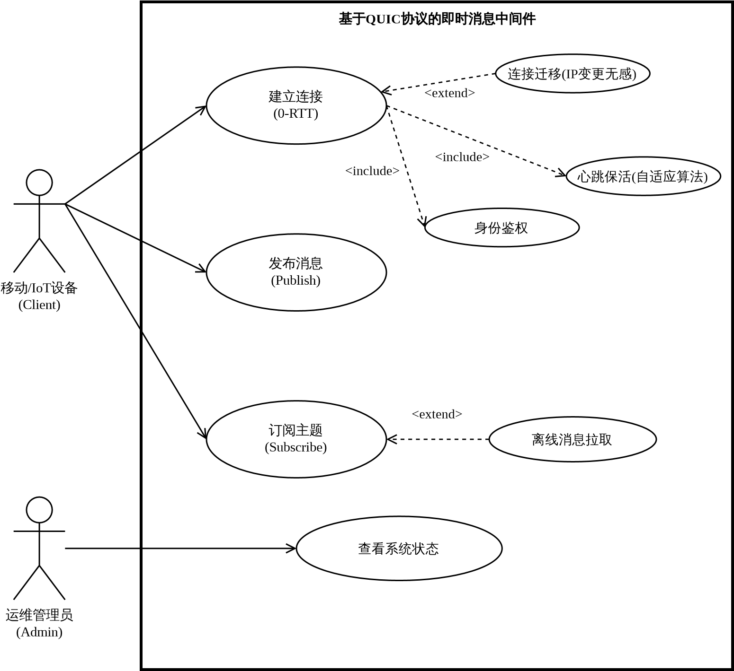

图3.1 系统用例图
本节针对系统中的三个核心用例——连接建立、消息发布、主题订阅，进行了严谨的用例规约说明。

3.1.1 核心用例规约表
- 连接建立用例规约(如表3.1所示)
表3.1 连接建立用例规约
字段名称 | 详细说明
用例名称 | 设备鉴权接入与0-RTT连接建立
参与者 | 移动/IoT设备（Client）、即时消息中间件系统
目标 | 客户端在弱网环境下，安全且极速地（0-RTT）与服务端建立底层QUIC连接，完成MQTT协议级身份鉴权，并恢复连接上下文。
前置条件 | 客户端已获取有效的服务端IP、端口，具备合法的身份凭证（用户名/密码），且非首次连接（持有Session Ticket）。
触发条件 | 客户端应用层发起网络连接与MQTT CONNECT请求。
主场景步骤 | 1. 客户端发起携带0-RTT应用数据的QUIC连接请求，数据包中嵌入当前时间戳与随机数（Nonce）。  2. 服务端网络监听模块接收请求，验证时间窗与Nonce以防重放攻击。  3. QUIC层安全握手成功，将解密后的MQTT CONNECT报文向上层会话模块投递。  4. 会话层校验报文中的用户名与密码合法性。  5. 鉴权通过，服务端创建或唤醒对应的Erlang Session进程。  6. 服务端向客户端返回CONNACK报文，会话状态机切换至Connected状态。
异常场景 | 1. 重放攻击拦截：若时间窗校验超时或布隆过滤器检测到Nonce重复^{[14]}，服务端直接丢弃0-RTT数据包，并强制回退至1-RTT标准TLS握手流程。  2. 鉴权失败：若密码或Token错误，服务端向客户端返回包含对应原因码（Reason Code）的CONNACK报文，并主动终止QUIC底层连接。
后置条件 | 客户端在服务端的连接状态更新为“已连接（Active）”，分配独立的流控窗口与心跳定时器，可正常进行业务数据的发布与订阅。
发生频率 | 高频。在网络环境不稳定、设备频繁基站切换或休眠唤醒时高频发生。
限制 | 客户端网络栈必须支持QUIC标准协议及TLS 1.3加密套件；防重放攻击的时间窗限制配置为10秒。
- 消息发布用例规约(如表3.2所示)
表3.2 消息发布用例规约
字段名称 | 详细说明
用例名称 | 消息发布（Publish）
参与者 | 移动/IoT设备（Client）、即时消息中间件系统
目标 | 客户端按照指定的QoS（服务质量）等级，将业务数据发布至特定主题；系统利用多流机制消除队头阻塞，保障高优消息实时送达。
前置条件 | 客户端已成功完成“设备鉴权接入”用例，当前会话处于Connected状态。
触发条件 | 客户端业务层触发数据上报、控制指令下发或多媒体文件发送事件。
主场景步骤 | 1. 客户端构造MQTT PUBLISH报文，并携带目标主题与QoS级别。  2. 客户端传输层协议栈根据消息优先级，将控制包、普通文本、大包数据映射到不同优先级的QUIC Stream中并行发送。  3. 服务端接入层并行读取各Stream数据，解包后传递给会话层。  4. 路由层根据目标Topic在内存前缀树（Trie）中进行高效匹配，获取目标订阅者的进程PID列表。  5. 服务端将消息并发调度投递至所有匹配的订阅者会话队列。  6. （若QoS=1）服务端向发布方回复PUBACK确认报文。
异常场景 | 1. QoS 1 确认超时：由于网络丢包导致服务端未收到PUBACK，系统触发飞行窗口（In-flight Window）重传机制，在原Stream中执行指数退避重发，该重发过程不阻塞其他Stream（如心跳或紧急指令）的正常传输。  2. 高水位限流：若短时间内发布量剧增触发服务端过载保护（水位阈值告警），系统暂停读取该客户端底层Socket数据，形成反向背压（Backpressure）。
后置条件 | 发布的消息成功进入路由分发阶段；发布端收到业务层级的送达确认（QoS > 0），释放本地发送缓冲区资源。
发生频率 | 极高。系统的核心高频流转业务。
限制 | 单条消息体（Payload）大小不可超过系统配置的上限（默认16MB），且受限于QUIC MAX_DATA帧的动态流控配额。
- 主题订阅用例规约(如表3.3所示)
表3.3 主题订阅用例规约
字段名称 | 详细说明
用例名称 | 主题订阅（Subscribe）
参与者 | 移动/IoT设备（Client）、即时消息中间件系统、基础设施层（存储）
目标 | 客户端声明对特定主题的兴趣；在异常断线并重连后，系统能够自动为其补偿断开期间错过的关键业务数据。
前置条件 | 客户端处于Connected状态，且在建立连接时明确指定Clean Session标志为False（即要求系统保留会话状态）。
触发条件 | 客户端主动发送SUBSCRIBE报文，或断线重连成功后由状态机自动触发离线逻辑。
主场景步骤 | 1. 客户端发送包含主题过滤器（支持单层“+”与多层“#”通配符）的SUBSCRIBE报文。  2. 服务端路由树管理器（Router Manager）解析报文，将该客户端的会话标识注册到对应的Trie树节点中。  3. 服务端返回SUBACK确认，告知客户端订阅成功及相应QoS等级。  4. 会话进程向基础设施层（如Redis）发起异步查询，检测是否存在属于该客户端的离线消息队列。  5. 若存在离线消息，服务端将其按时间戳顺序提取，推入当前会话的飞行窗口，并利用QUIC底层通道依次下发给客户端。
异常场景 | 主题过滤规则越权/非法：客户端尝试订阅系统保留主题（如以$开头的内部管理主题）且无相应权限时，服务端拒绝订阅请求，返回携带“0x80 (Failure)”原因码的SUBACK报文，不建立路由映射。
后置条件 | 系统的全局路由表中新增该客户端的订阅映射路径；客户端接收并消费完毕所有暂存的离线关键数据，基础设施层同步清理已确认的离线记录。
发生频率 | 中等。通常发生于设备首次上线初始化、业务模块动态加载或弱网断线重连后的状态恢复阶段。
限制 | 为防止存储资源耗尽，单用户的离线消息队列设有最大长度限制及过期时间，超出限制的陈旧消息将被静默丢弃。

3.2 非功能性需求分析
非功能性需求直接决定了即时消息中间件在弱网环境下的可用程度与健壮性。结合本文的研究目标，系统在性能、可靠性、安全性及易用性方面需满足以下规范：

3.2.1 性能需求
- 极低延迟保障：在正常网络（丢包率 < 1%）下，利用QUIC的0-RTT特性，应显著降低设备重连及首包数据发送的延迟耗时，达到极速接入的体验。在模拟的恶劣弱网环境（200ms延迟、50ms抖动、5%丢包率）下，核心信令的 P99 端到端投递延迟应控制在 500ms 以内，显著优于传统TCP实现。
- 高并发处理能力：基于Erlang/OTP的轻量级Actor模型，单节点服务端应支持不低于 10,000 个并发长连接。在基准网络环境且并发量达到峰值时，单节点消息吞吐量（TPS）应不低于 45,000 条/秒，且系统整体内存占用率不得超过物理内存的 70%。
- 低能耗特征：系统必须支持基于卡尔曼滤波的自适应心跳机制，通过动态拉长稳定网络下的心跳间隔，使移动终端在待机状态下的电量消耗与网络唤醒次数显著低于固定心跳策略的次数。

3.2.2 可靠性需求
- 网络无感迁移能力：在移动设备发生网络切换时，系统应基于QUIC的Connection ID（CID）实现底层路径的平滑迁移。业务层MQTT连接不得中断，重连恢复时间（MTTR）应控制在50ms以内，以确保数据流的连续性。
- 进程级故障隔离：系统遵循“Let It Crash”哲学。当某个客户端发送畸形报文导致解析异常时，仅允许对应的单个Session进程崩溃并被监督树（Supervision Tree）重启。该故障不得引发全局锁死、内存泄漏或影响任何其他正常在线用户的通信链路。
- 数据一致性与容错：QoS 1 和 QoS 2 级别的业务消息必须具备高可靠的持久化与重传机制，即未确认的飞行窗口数据与离线消息应能从持久化存储中恢复。

3.2.3 安全需求
- 全链路加密传输：系统的所有底层通信必须强制采用内置 TLS 1.3 协议的 QUIC 传输层加密，完全前向保密（PFS），抵御中间人攻击（MITM）和数据包嗅探。
- 防重放与DDoS防护：针对UDP协议易受反射放大攻击和0-RTT重放攻击的弱点，系统必须在接入层实现基于“时间窗校验 + Nonce全局布隆过滤器”的安全拦截机制。

3.3 约束条件
在系统的设计与开发过程中，必须严格遵守以下技术与业务约束：
- 协议标准约束：应用层协议必须严格兼容 MQTT 5.0 标准规范（OASIS Standard），确保现有标准物联网终端SDK在适配传输层后能够无缝接入。底层传输必须符合 IETF RFC 9000（QUIC）标准。
- 技术栈与平台约束：服务端核心架构必须基于 Erlang/OTP 平台（版本 ≥ 24.0）开发，底层高性能 I/O 及 QUIC 协议栈集成需通过 C 语言编写的 NIF（Native Implemented Functions）调用开源库 MsQuic。由于涉及复杂的跨语言调度，系统应部署于 Linux 操作系统（推荐 Ubuntu 22.04 LTS 及以上，内核版本 ≥ 5.15）。
- 网络环境容忍度约束：系统的核心调度与重传算法必须能够在高丢包（最高10%）、高延迟（最高 200ms）及高乱序的非理想信道下维持系统基础运转，应确保不发生全局进程死锁或核心底层网络栈崩溃。

3.4 小结
本章从功能性需求、非功能性需求以及系统约束条件三个维度，对基于QUIC协议的即时消息中间件进行了详尽的梳理与界定。通过用例规约明确了设备接入、消息发布与主题订阅的核心业务边界，并确立了系统在弱网环境下的延迟控制、并发承载力以及故障隔离等核心非功能性指标红线。各项指标与约束条件的明确，为下一阶段系统的架构设计与实现提供了严格的依据。

4 系统设计

4.1 总体架构设计
参考大规模即时通讯系统的演进方向（如 TBMQ 等主流MQTT 架构设计^{[15]}），本系统采用基于职责分离（Separation of Concerns）的应用层架构，深度结合 Erlang/OTP 的无锁并发特性^{[16][17]}，自上而下划分为四个核心层级：接入网关层、会话维护层、消息分发层以及基础设施层。
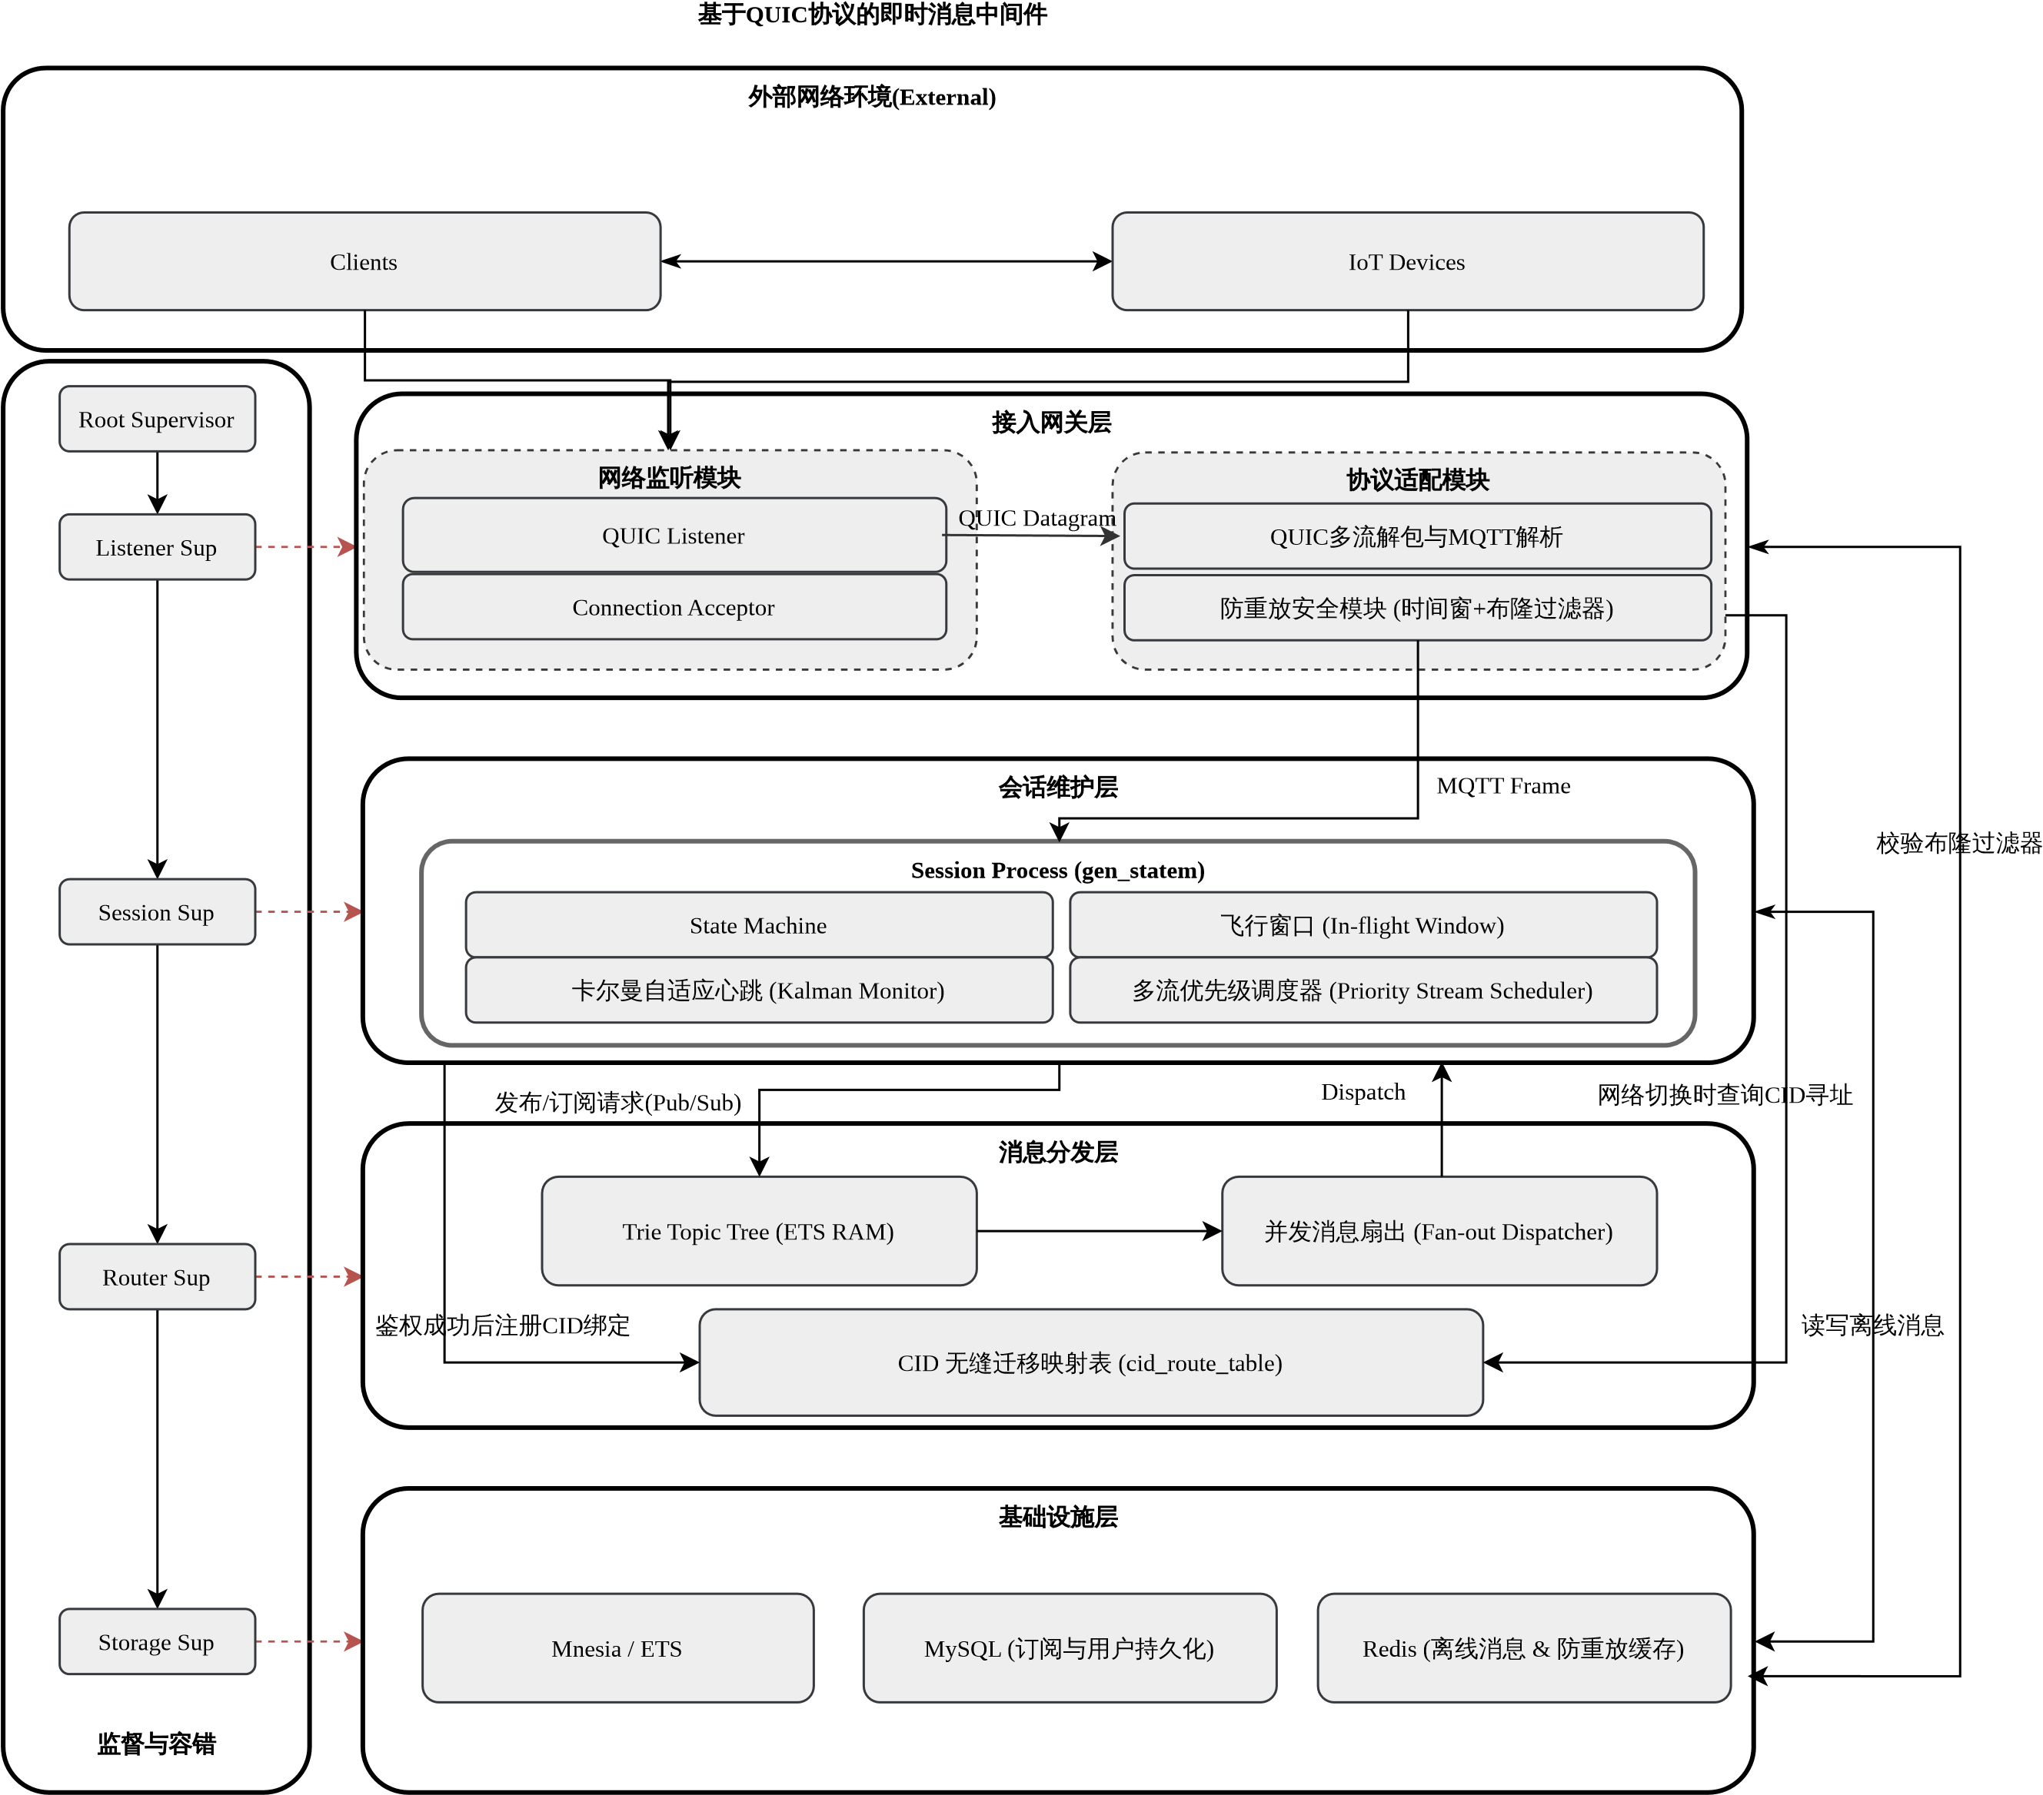
图4.1 系统架构图
如图 4.1 所示，各层级的主要职责如下：
- 接入网关层（Access Gateway Layer）：作为系统的最前端，负责承接海量并发的底层协议握手。该层内嵌高性能 QUIC 协议解析器，处理 TLS 1.3 握手与 QUIC 数据帧的封包/解包。在原生网络 I/O 的基础上，该层加入了本文设计的防重放攻击模块（时间窗校验与布隆过滤器），保障 0-RTT 极速连接的安全性。
- 会话维护层（Session Maintenance Layer）：业务逻辑的核心枢纽。由于即时消息长连接具有显著的状态依赖性，本层采用 Actor 模型，为每个成功鉴权的终端分配一个独立的轻量级进程（Session Process）。该层负责维护 MQTT 协议的完整生命周期，包括飞行窗口（In-flight Window）管理与消息 QoS 确认机制。
- 消息分发层（Message Dispatch Layer）：承担应用层的话题匹配与报文投递职责。该层利用基于 ETS 内存表的并发前缀树（Trie），实现 MQTT 主题（Topic）的通配符匹配，将发布者的消息毫秒级扇出（Fan-out）至订阅者的会话进程中。
- 基础设施层（Infrastructure Layer）：提供数据持久化保障^{[18]}与跨节点状态共享。主要涵盖用于存储离线消息以及持久化订阅关系的 Redis 缓存集群与关系型数据库。

4.2 详细设计

4.2.1 Actor进程与状态机设计
系统的核心业务逻辑由高并发状态机（FSM）驱动^{[19]}。为了明确界定标准协议与本研究创新点，下面从 MQTT 原生机制与作者优化机制两个维度对核心状态机进行说明。
- Actor 进程模块描述
  - my_quic_im_listener：底层端口监听类，负责异步接收 UDP 数据报文，封装了 QUIC 协议栈的底座。
  - my_quic_im_session：基于 gen_statem 实现的核心状态机类，每一个客户端连接对应一个实例，独立管理连接状态、读写缓冲区与协议解析。
  - my_quic_im_trie：并发消息分发引擎类，维护订阅关系的内存树。
- 会话状态机流转设计

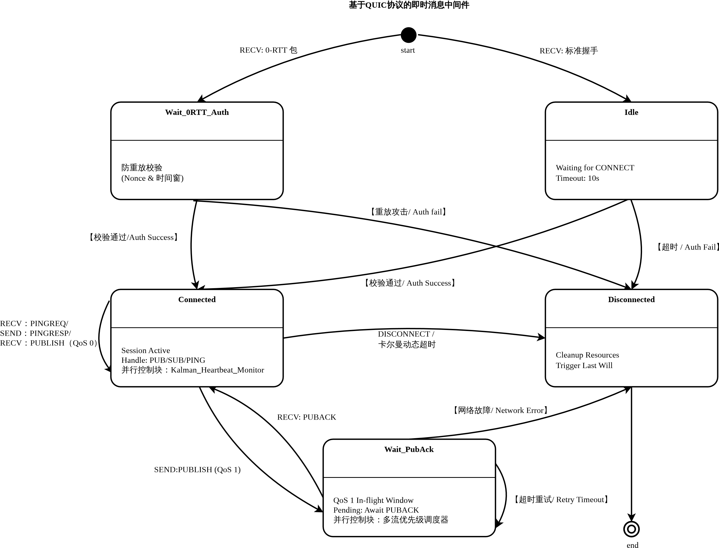
图4.2 状态转移图
如图4.2所示，MQTT原生状态流转机制如下：
- Idle（空闲等待状态）：底层连接建立后，状态机进入 Idle，等待客户端发送标准的 CONNECT 报文。
- Connected（已连接状态）：接收到 CONNECT 且鉴权通过后进入此状态，正常处理 PUBLISH、SUBSCRIBE、PINGREQ 等基础报文。
- Wait_PubAck（QoS 1 确认等待状态）：当服务端推送 QoS 1 消息时，将报文移入飞行窗口并进入此状态等待 PUBACK。若原生定时器超时，则执行重传机制。
- Disconnected（断开清理状态）：处理 DISCONNECT 指令或网络异常时进入，触发原生遗嘱消息分发及资源销毁。
为适应弱网环境，本文在原生状态机基础上植入了以下深度优化逻辑与子状态：
- Wait_0RTT_Auth（极速握手鉴权机制）：在 Idle 状态前切入。当解析到 QUIC 的 0-RTT 早期数据帧时，状态机提取加密 Payload 中的身份凭证与 Nonce 进行防重放校验。校验通过后直接跃迁至 Connected 状态，节省至少 1 个 RTT 的耗时。
- Kalman_Heartbeat_Monitor（卡尔曼滤波心跳子状态）：在 Connected 状态下并行运行的优化控制块。替代了 MQTT 原生固定的 Keep-Alive 倒计时。它实时采集底层 QUIC 的 RTT 采样值输入状态机，利用卡尔曼滤波数学模型动态计算并更新下一次心跳的超时阈值，在网络抖动时自动拉长宽容度，避免弱网环境下的误判断连^{[20][21]}。
- Priority_Stream_Scheduler（多流优先级调度机制）：嵌入在数据发送环节（如 QoS 1 下发）。打破了原生 MQTT 单一 TCP 队列 FIFO（先进先出）的限制。状态机根据 my_quic_im_stream_mapper 模块的映射规则，独立调度 QUIC 底层的发送流（Stream 0 对应高优信令，Stream N 对应交互业务，Stream M 对应低优大包），显著降低了大包重传对心跳包和控制信令的阻塞影响。

4.2.2 数据库与 E-R 图设计
为保障系统的持久化与多端数据一致性，系统的关系型数据依托 MySQL 构建。本系统的核心概念 E-R 图如图 4.3 所示，图中明确界定了各实体之间的多重性（Multiplicity）与主键（Primary Key）设计。
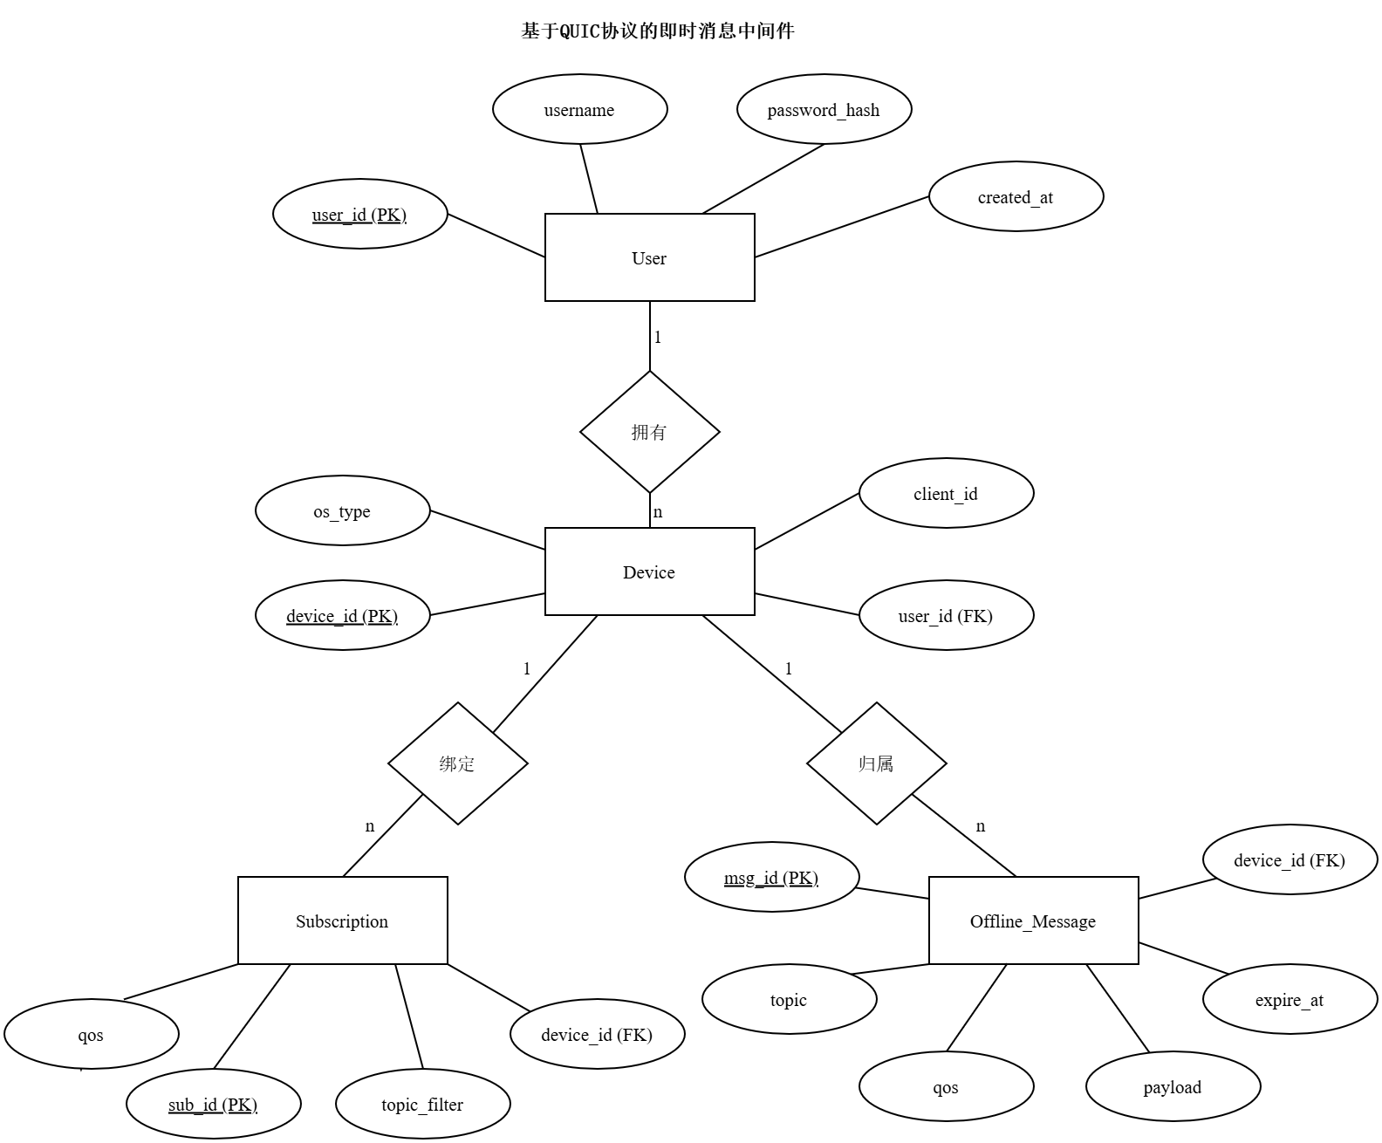
图4.3 系统核心实体 E-R 图
核心实体定义及属性
- 用户实体 (User)：代表系统的注册账户。
  - 主键：user_id (BIGINT，自增)
  - 属性：username (VARCHAR)，password_hash (VARCHAR)，created_at (DATETIME)。
- 设备实体 (Device)：代表用户的物理终端（如手机、IoT网关）。
  - 主键：device_id (VARCHAR，唯一机器码)
  - 属性：client_id (VARCHAR，MQTT 客户端标识)，os_type (VARCHAR)，user_id (外键)。
- 订阅关系实体 (Subscription)：代表设备所订阅的主题。
  - 主键：sub_id (BIGINT，自增)
  - 属性：topic_filter (VARCHAR)，qos (TINYINT)，device_id (外键)。
- 离线消息实体 (Offline_Message)：暂存设备不在线时的关键消息。
  - 主键：msg_id (BIGINT，自增)
  - 属性：topic (VARCHAR)，payload (BLOB)，qos (TINYINT)，expire_at (DATETIME)，device_id (外键)。
实体关系与多重性说明
- 用户 (User) 与 设备 (Device) 的“拥有”关系：一个用户可以拥有并登录多个终端设备，但一个物理设备当前只能归属于一个唯一用户。
  - 多重性：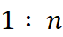（1对多）。用户实体端为 ，设备实体端为 。
- 设备 (Device) 与 订阅关系 (Subscription) 的“绑定”关系：一个设备可以订阅多个主题过滤规则（如 sensor/temp 和 alert/#），但一条具体的订阅关系记录仅隶属于一个设备。
  - 多重性：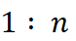（1对多）。设备实体端为 ，订阅关系端为 。
- 设备 (Device) 与 离线消息 (Offline_Message) 的“归属”关系：当设备断线时，服务端会为其累积多条离线消息，而每条存储的离线消息严格指向唯一的接收目标设备。
  - 多重性： （1对多）。设备实体端为 ，离线消息端为 。

4.2.3 API 接口规范设计
系统提供了两套核心接口：面向设备的 MQTT/QUIC 协议交互接口，以及面向运维管理平台的 RESTful HTTP 接口。
- MQTT / QUIC 核心交互报文规范（功能接口）
此处展示经过 QUIC 多流与 0-RTT 优化后的MQTT核心报文参数设计，如表4.1所示：
表4.1 MQTT核心报文参数设计
接口/报文类型 | 字段名称 | 类型 | 说明
CONNECT (0-RTT特化) | client_id | String | 客户端唯一标识，对应数据库 client_id
 | username | String | 鉴权账号
 | password | String | 鉴权令牌或哈希值
（续表4.1）
 | timestamp | Long | [自研优化] 客户端当前 Unix 时间戳，用于防重放时间窗校验
 | nonce | String | [自研优化] 32位随机字符串，结合布隆过滤器防御重放攻击
PUBLISH (发布消息) | topic_name | String | 目标分发主题，如 device/status
 | packet_id | Integer | 报文标识符，QoS > 0 时必须存在
 | qos | Integer | 质量等级（0, 1, 2）
 | stream_id | Integer | [自研优化] 标识该报文投递至 QUIC 的哪个流中（0为高优，1为中优，2为低优）
- RESTful API 规范（运维控制台接口）
运维平台通过标准 HTTP/1.1 协议请求中间件监控数据，核心管理 API说明如表4.2所示 ：
表4.2 系统运维接口设计
接口路径 (Path) | 请求方式 | 参数字段 | 类型 | 说明
/api/v1/metrics/overview | GET | 无 | - | 获取系统全局吞吐量（TPS）、在线设备数及内存占用率
/api/v1/sessions/list | GET | page | Integer | 分页页码
 |  | limit | Integer | 每页条数
 |  | state | String | 按状态筛选（如 connected, wait_ack）
/api/v1/sessions/kick | POST | client_id | String | 强制踢出指定设备的连接（销毁对应的 Actor 进程）
（续表4.2）
/api/v1/topics/hot | GET | top_n | Integer | 返回当前分发频率最高的 N 个主题排行榜

4.2.4 运维管理控制台界面设计
为了满足系统管理员对海量并发设备的可视化管控需求，系统配套设计了 Web 版运维管理控制台（B/S架构）。界面主要由侧边导航栏和核心数据可视化展板构成，关键界面设计描述如下 ：
- 系统大盘监控看板（Dashboard）
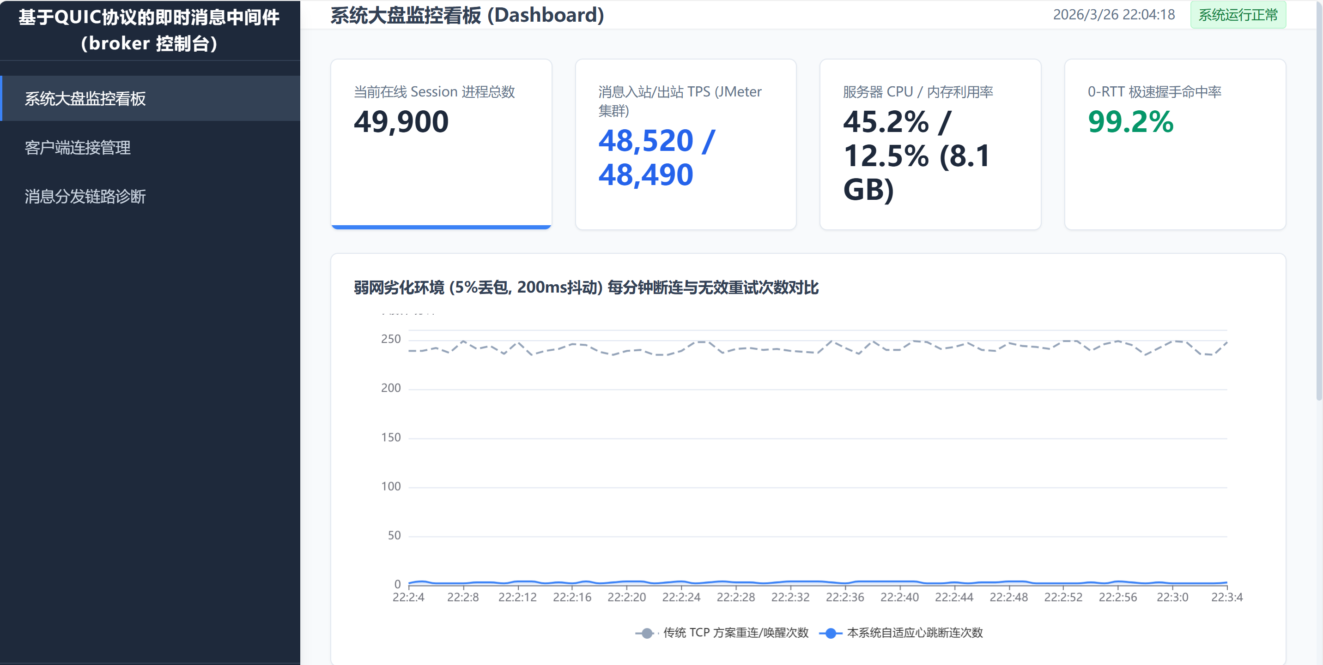
图4.4 监控看板视图
系统大盘监控看板原型如图 4.4 所示。界面顶部设计为四个实时数据高亮卡片（Data Cards）：当前在线设备总数、消息入站/出站 TPS（吞吐量）、服务器 CPU/内存利用率、以及 QUIC 0-RTT 握手成功率（用于直观展示弱网优化效果）。中央区域包含一张动态平滑折线图，实时对比展示“基于卡尔曼滤波的自适应心跳触发次数”与“传统固定心跳触发次数”的走势差异，通过图形化手段直观验证本系统在降低无效唤醒方面的功耗优势。
- 客户端连接管理视图（Connection Management）
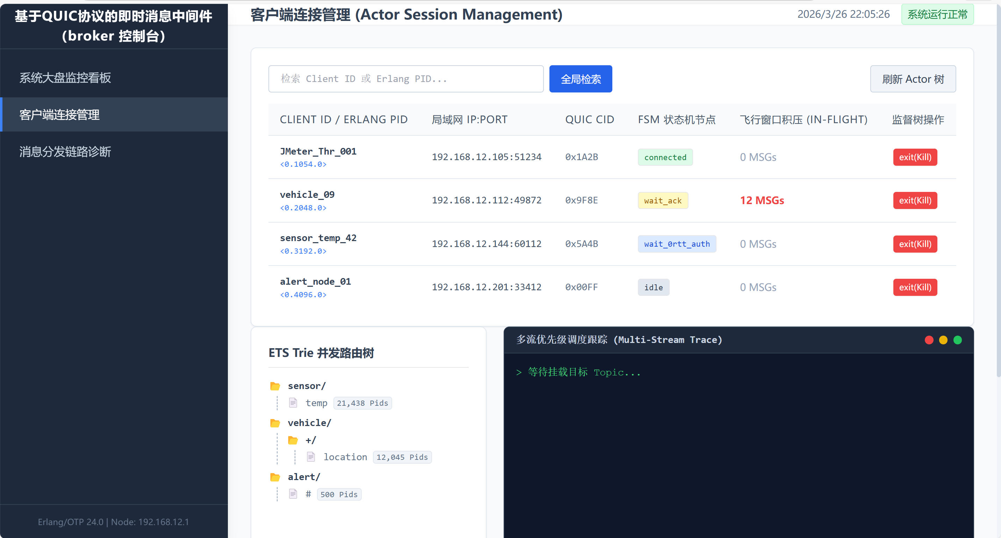
图4.5 客户端连接管理视图
客户端连接管理视图原型如图 4.5 所示。界面主体为一个支持多维检索的数据表格（Data Grid）。管理员可通过 Client ID 或 IP 地址 快速检索终端设备。表格列出设备的在线状态、当前分配的 QUIC Connection ID（CID）、飞行窗口积压的消息量。针对高风险或异常设备，表格操作列提供了显眼的“强制下线（Exit）”按钮，点击后通过后台 RESTful API 触发相应会话进程的销毁机制与数据清理。
- 消息分发链路诊断界面（Topic Trace）
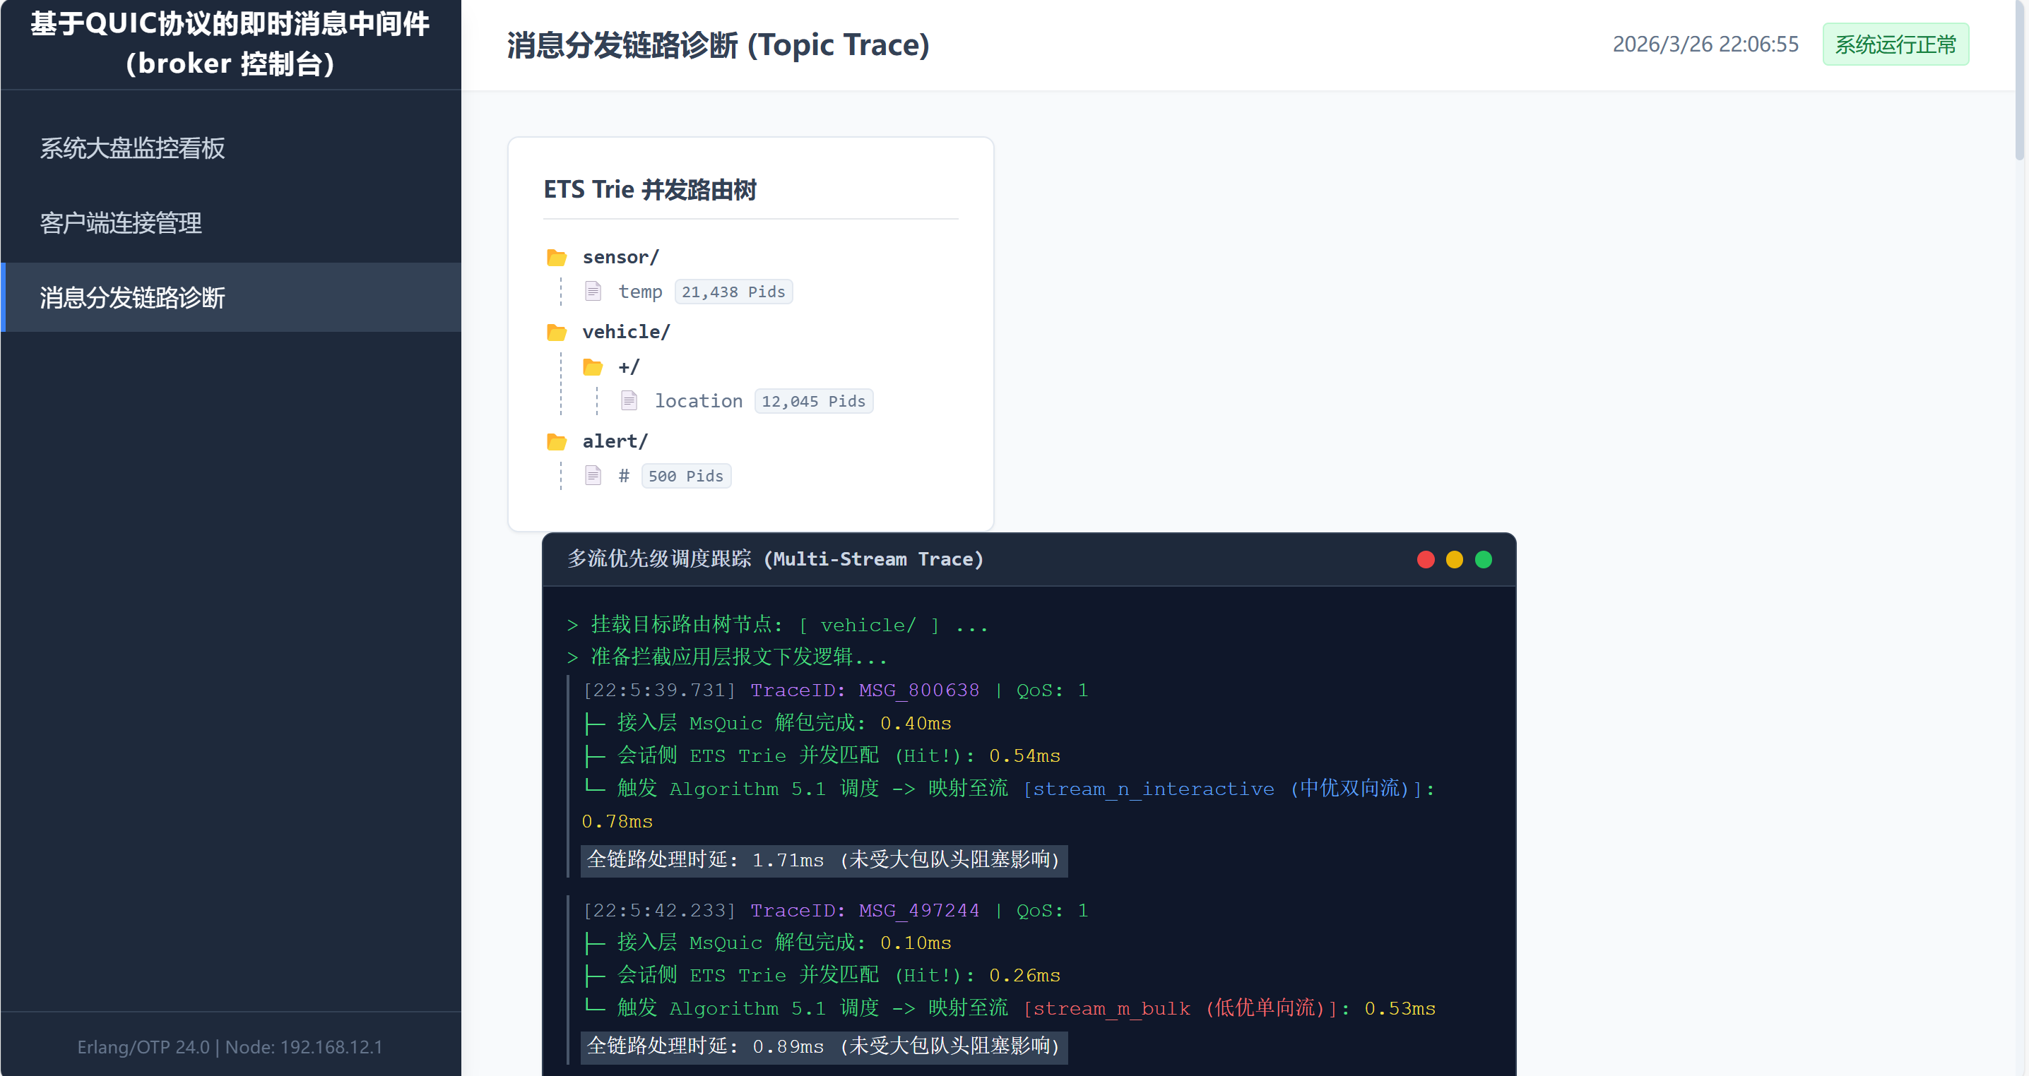
图4.6 消息分发链路诊断视图
链路诊断界面如图 4.6 所示。该界面专为排查复杂的“消息丢失”问题设计。界面左侧为前缀树（Trie）的可视化折叠面板，管理员可层层展开查看当前所有活跃的订阅树结构（如展开 vehicle/ -> +/ -> location）。下方为链路日志滚动控制台，当选中特定主题后，可实时打印该主题下消息从“接入网关层解包”到“会话侧入队”再到“QUIC 流映射下发”的全链路时延消耗，有效提升了系统的可观测性与运维排障效率。

4.3 小结
本章详细阐述了基于 QUIC 协议的即时消息中间件的总体规划与详细设计。通过职责分离的四层架构设计（接入网关层、会话维护层、消息分发层与基础设施层），奠定了系统的高并发处理基础。同时，深入设计了包含 Wait_0RTT_Auth 与 Kalman_Heartbeat_Monitor 的定制化会话状态机 ，并规范了数据库 E-R 图与 API 接口交互标准。本章完成了从理论需求向工程实践的结构化转化，为系统的代码落地提供了清晰的蓝图。

5 系统实现

5.1 接入网关层与跨语言异步 I/O 实现
接入网关层是整个中间件承受移动网络海量并发连接冲击的第一道防线。传统的 C/C++ 中间件常采用 Epoll 等 I/O 多路复用配合线程池的模型，但在处理 TLS 握手等 CPU 密集型任务时极易引发线程阻塞。本系统创新性地实现了基于 Actor 模型的跨语言异步调度机制。

5.1.1 监听器初始化与资源所有权移交
系统启动时，顶层监督树通过 my_quic_im_listener 模块初始化底层监听。系统在应用层调用 NIF 接口绑定 8883 端口^{[22][23]}，并硬性配置了 QUIC 协议的关键参数：
- 通过设定 alpn 为 ["mqtt"] 声明应用层协议族；
- 通过配置 server_resumption_level = 2 激活 Session Ticket 机制，从底层 C 库层面放行 0-RTT 极速握手数据包。
在处理并发连入时，本系统严格遵循 Erlang 的“故障隔离”与“无锁化”哲学，设计了资源所有权移交（Ownership Transfer）流程：
- 监听进程（Listener）在循环中通过阻塞原语 accept 捕获到真实的 QUIC 底层物理连接句柄（C 指针）。
- 监听进程立刻向会话监督树（Session Supervisor）发起请求，动态孵化（Spawn）出一个全新的、拥有独立堆内存的 Erlang 会话进程（Session Process）。
- 控制权转移：监听进程调用底层的 controlling_process API，将该 QUIC 连接句柄的属主从监听进程强行转移给新创建的会话进程。通过这一机制，后续该设备产生的所有底层网络中断、字节流到达等 I/O 事件，底层的 C 线程将直接以 Erlang 异步消息的形式精准投递到对应的会话进程邮箱中，完全绕过了全局监听器。这从根本上消除了多核 CPU 环境下的系统锁竞争。

5.1.2 报文碎片重组
在弱网环境下，受限于物理链路的 MTU（最大传输单元）以及网络高丢包率，MQTT 应用层报文经常会被拆分成多个物理数据帧到达服务端。若强行解析不完整的协议头，将导致业务进程崩溃。
为此，系统在状态机层面实现了一个基于 Map 数据结构的碎片重组缓冲墙（Fragmentation Reassembly Buffer）。当底层触发 info 回调并携带二进制片段时，系统首先提取当前数据所属的 Stream ID，并在会话进程的内存字典中进行比对累加。系统利用 Erlang 强大的二进制模式匹配（Binary Pattern Matching）能力进行协议探测，若捕获到 badmatch（表示 MQTT 变长头部长度字段尚未收全或 Payload 截断），状态机将平滑吞没该异常，并将拼接后的脏数据挂起，保持当前状态不变，直到下一段网络报文到达并拼接出完美的应用层帧后，再清理对应 Stream 的缓存池，并调用派发器将消息转入核心业务逻辑。

5.2 核心抗弱网算法实现

5.2.1 基于优先级的多流映射调度算法
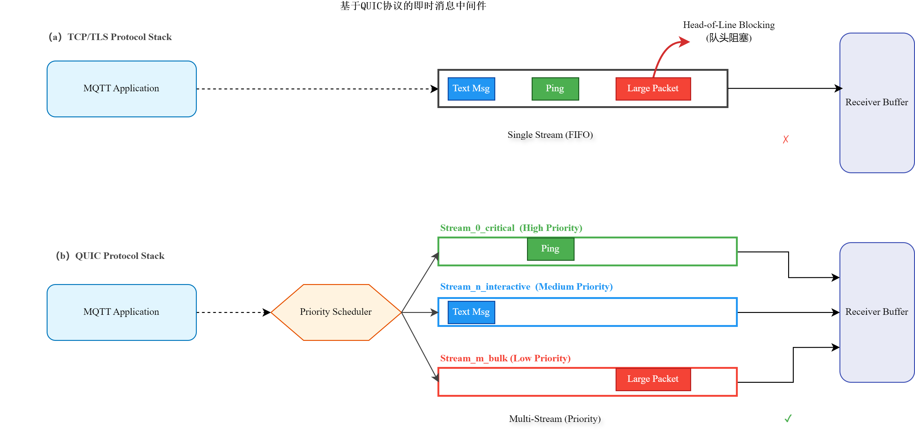
图5.1 队头阻塞消除机制图
如图5.1所示，图(a)展示了传统 TCP 协议栈的缺陷：一个低优先级的图片数据包（Red）如果在传输中丢失，会导致后续已到达的高优先级 Ping 包（Green）和文本消息（Blue）被迫滞留在接收缓冲区，等待重传，造成业务层的逻辑阻塞。
为了缓解 TCP 协议的连接级队头阻塞（Head-of-Line Blocking）问题，本系统在会话层发送链路中嵌入了流映射器（Multi-Stream）与优先级调度算法（Priority Schedule）[24][25]。该模块拦截所有准备下发的 MQTT 报文，并为其动态分配物理通道（见图b）。
在实现过程中，监听器提前向底层申请了最高 10000 个双向流与单向流的并发额度（peer_bidi_stream_count）。系统根据业务特征定义了三种流级：
stream_0_critical（绝对高优，承载 CONNECT、PUBACK、PINGREQ 等控制信令）
stream_n_interactive（中优，承载 QoS 1/2 的业务消息）
stream_m_bulk（低优，承载 QoS 0 的大体积载荷）。
当会话状态机执行消息推送时，多流派发算法如算法 5.1 所示：
Algorithm 5.1 Priority_Based_Multi_Stream_Dispatch(M, C, S)
Input: Message Packet M, Connection Handle C, Current Stream Set S
Output: Dispatch Status
- Stream_Type ← map_stream(M.type, M.qos)

- if Stream_Type == stream_0_critical then
- Target_Stream ← S.get_default_control_stream()
- else if Stream_Type == stream_n_interactive then
- Target_Stream ← quic_api.start_bidi_stream(C, true)
- else
- Target_Stream ← quic_api.start_unidi_stream(C, true)
- end if

- if Target_Stream ≠ null then
- quic_api.send(Target_Stream, M.encode())
- if M.qos > 0 then
- in_flight_window.add(M.packet_id, M, Time.now())
- end if
- return Success
- else
- return Failure
- end if
通过该算法的落地，即时消息的控制流与数据流实现了物理层面的并行传输。大包数据的网络拥塞与丢包只会导致对应单向流的接收缓冲区暂停，而系统心跳包仍能在关键控制流中畅通无阻，有效抑制了伪断连现象。

5.2.2 基于卡尔曼滤波的自适应心跳算法
传统的 MQTT 协议通过固定心跳间隔（Keep-Alive）维持 NAT 表项。但在高动态的移动场景下，RTT 存在剧烈的非高斯抖动。本系统将网络往返时延建模为带有过程噪声和测量噪声的线性动态系统^{[26]}，并利用一维卡尔曼滤波（Kalman Filter）对心跳超时阈值进行自适应平滑输出。
- 数学模型与参数标定
定义状态变量 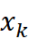 为第 k 次采样时的真实网络延迟最优估计，测量值 为通过 PINGRESP 计算出的实际底层 RTT。
系统在代码级别严格对齐了模型假设，标定系统宏常量如下：
- 过程噪声协方差与测量噪声协方差决定了算法对网络变化的敏感度。经过多次对照测试：过程噪声协方差 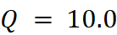，表示系统允许一定程度的真实网络趋势渐变。测量噪声协方差 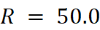，表示无线信道的随机抖动较大，抑制单次毛刺对系统的影响。
- 测量噪声协方差远大于过程噪声协方差的原因：在移动网络中，由于基站调度或信道衰落引起的单次 RTT 飙升多为“伪拥塞”或短暂毛刺，系统应赋予历史预测值更高的信任权重，以此压低卡尔曼增益，过滤突发噪声。
- 倍率因子与抖动安全因子直接决定了宽容度的边界。若倍率因子过高会导致网络平稳期心跳间隔过长，无法及时发现设备掉线。若抖动安全因子过低，则无法覆盖3σ以上的网络延迟分布。参考TCP RFC 6298 行业标准，系统最终确立：倍率因子 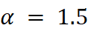，抖动安全因子 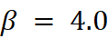，基础保护时间 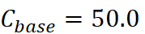ms。
核心状态更新方程组在系统内的实现逻辑为：
预测阶段的先验估计：
计算卡尔曼增益并修正后验估计：
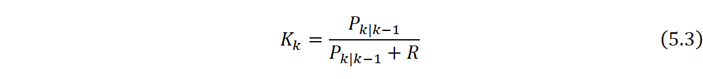
最终动态阈值的计算公式：
- 执行流程
在本系统中，算法的执行流程如图 5.2 所示，形成了一个“预测—测量—修正—阈值计算”的闭环反馈系统^{[27]}：
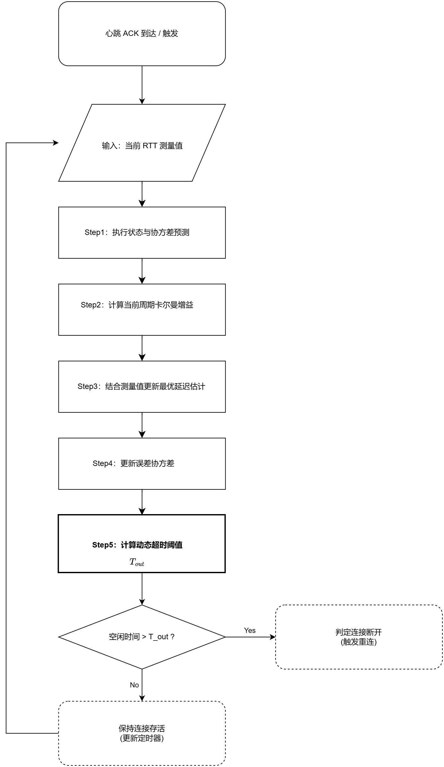
图5.2 自适应心跳算法执行流程图
- 算法伪代码实现
该状态更新在 my_quic_im_kalman 模块中通过纯函数实现，剥离了副作用，保证了高并发调用的极低延迟。具体实现如算法 5.2 所示：
Algorithm 5.2 Adaptive_Heartbeat_Threshold_Calculation
Input: Measured RTT z_k, Previous State x_prev, P_prev
Output: Next Timeout Threshold T_next, Updated State x_new, P_new
- x_pred ← x_prev
- P_pred ← P_prev + Q

- K ← P_pred / (P_pred + R)
- x_new ← x_pred + K * (z_k - x_pred)
- P_new ← (1 - K) * P_pred

- Jitter_Margin ← BETA * sqrt(P_new)
- T_next ← (ALPHA * x_new) + Jitter_Margin + C_BASE

- SafeTimeout ← round(T_next) + MAX_JITTER_MARGIN

- return SafeTimeout, x_new, P_new
结合 Erlang 的定时器机制，每当收到 PINGREQ 时，状态机即调用该算法得出最新的 SafeTimeout（针对极端劣化网络，还会额外引入常数级最大抖动容忍阈值），随后通过 erlang:cancel_timer 销毁旧定时器并启动新定时器。实测表明，在网络平稳期，该算法能够收紧阈值提高监测敏锐度；当网络突发剧烈抖动（如列车进隧道引发 RTT 从 50ms 飙升至 300ms）时，协方差 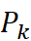 迅速放大，动态拉长超时宽容度，有效阻止了系统的误判断连现象。

5.3 会话状态机与消息分发实现

5.3.1 会话行为控制流转实现
会话进程是承载具体协议逻辑的核心。本系统采用 gen_statem 行为模式实现了论文设计章节中绘制的状态机图。在工程落地时，系统以 idle、connected、wait_ack 三个核心主状态为骨架，将本文设计的 0-RTT 极速握手、卡尔曼心跳与多流优先级调度完美内嵌于状态变迁之中。
- IDLE 状态与 Wait_0RTT_Auth 极速握手：
当会话进程刚被孵化并接收到底层句柄后，进入 idle 主状态。在此状态下，系统不仅等待常规报文，更核心的是处理 Wait_0RTT_Auth 逻辑。当底层 info 回调捕获到包含 0-RTT 早期数据帧的二进制碎片时，协议解析器提取出 ClientId、Timestamp 和 Nonce。在执行鉴权与防重放拦截后，状态机通过 gen_statem 的 {next_state, connected, Data} 原语，无缝跨越传统 TCP 的三次握手等待，直接将状态原子切换为 connected。同时，若检测到 CleanSession=0，系统将通过 cast 异步触发基础设施层的离线消息补偿机制。
- CONNECTED 状态 与Kalman_Heartbeat_Monitor：
进入 connected 状态后，系统执行核心业务。在此阶段，系统不再采用原生 MQTT 基于固定时钟的保活机制，将 Kalman_Heartbeat_Monitor 逻辑作为并行控制块嵌入状态机流转中。
具体实现为：当状态机在 connected 状态下接收到客户端的 PINGREQ 或业务报文时，触发 refresh_kalman 函数。该函数首先通过 erlang:cancel_timer 销毁旧有的定时器，随后将最新的底层 RTT 采样值输入卡尔曼滤波数学模型，计算出新的动态容忍阈值，最后通过 erlang:send_after 重新启动 heartbeat_timeout 定时器。该机制确保了弱网下的会话生存状态由动态算法接管，而非死板的固定倒计时。
- WAIT_ACK 状态与 Priority_Stream_Scheduler：
当系统向订阅端下发 QoS 1 或 QoS 2 级别的业务数据时，状态机不仅执行简单的投递，更触发了 Priority_Stream_Scheduler 多流优先级调度机制。
具体实现上，状态机在发送前调用 my_quic_im_stream_mapper，根据 QoS 等级动态向 MsQuic 底层申请一条独立的双向或单向 Stream。将报文压入专属通道后，状态机将当前消息上下文挂入飞行窗口（In-flight Window），并执行 {next_state, wait_ack, Data} 的状态跃迁。在 wait_ack 状态等待 PUBACK 确认期间，由于底层数据流已实现物理隔离，即使当前大包发生严重丢包触发指数退避重传，高优先级的 Stream 0（心跳包与控制信令）依然能够畅通无阻，从代码层面证实了应用层队头阻塞的消除。

5.3.2 基于 ETS 的前缀树并发路由实现
当海量终端在线时，传统的遍历匹配或基于关系型数据库的锁查询会导致严重的时延灾难。系统在 my_quic_im_trie 模块中实现了一个基于内存的无锁并发前缀树（Trie）。
实现中，系统采用 bag 类型的 ETS 表（允许相同的键对应不同的值）来记录主题与终端的绑定关系。当执行主题扇出匹配时，采用了高阶的二叉匹配递归算法：
- 全集匹配（#通配符）：若在树节点遍历时命中 #，递归算法立即短路返回 true，无条件挂载该层级及以下的所有订阅设备。
- 层级跳跃（+通配符）：若命中 +，算法安全剥离当前层级的词元（Token），并继续严格校验下一层级。
- 精准验证：将发布主题按照 / 拆分为词元列表，仅当模式串与目标串的长度和内容完全对齐时，判定匹配成功。系统通过列表推导式（List Comprehension）并行计算所有的合法路径，获取去重后的 ClientId 列表，极大地压缩了高并发分发时的 CPU 周期消耗。

5.3.3 CID 无缝迁移实现
系统实现了基于 Connection ID（CID）的无感迁移逻辑。在传统网络层中，设备的 IP 和端口发生变更（如 Wi-Fi 切换到 5G 信号区）必定引起 TCP 栈释放^{[28]}。但在本系统的应用层架构中：my_quic_im_router 模块维护了一个全内存映射表 cid_route_table，使用无锁并行读特性的 ETS 构建（{read_concurrency, true}）。客户端在握手期会与服务端协商一个全局唯一的 CID。当发生网络环境物理切换时：
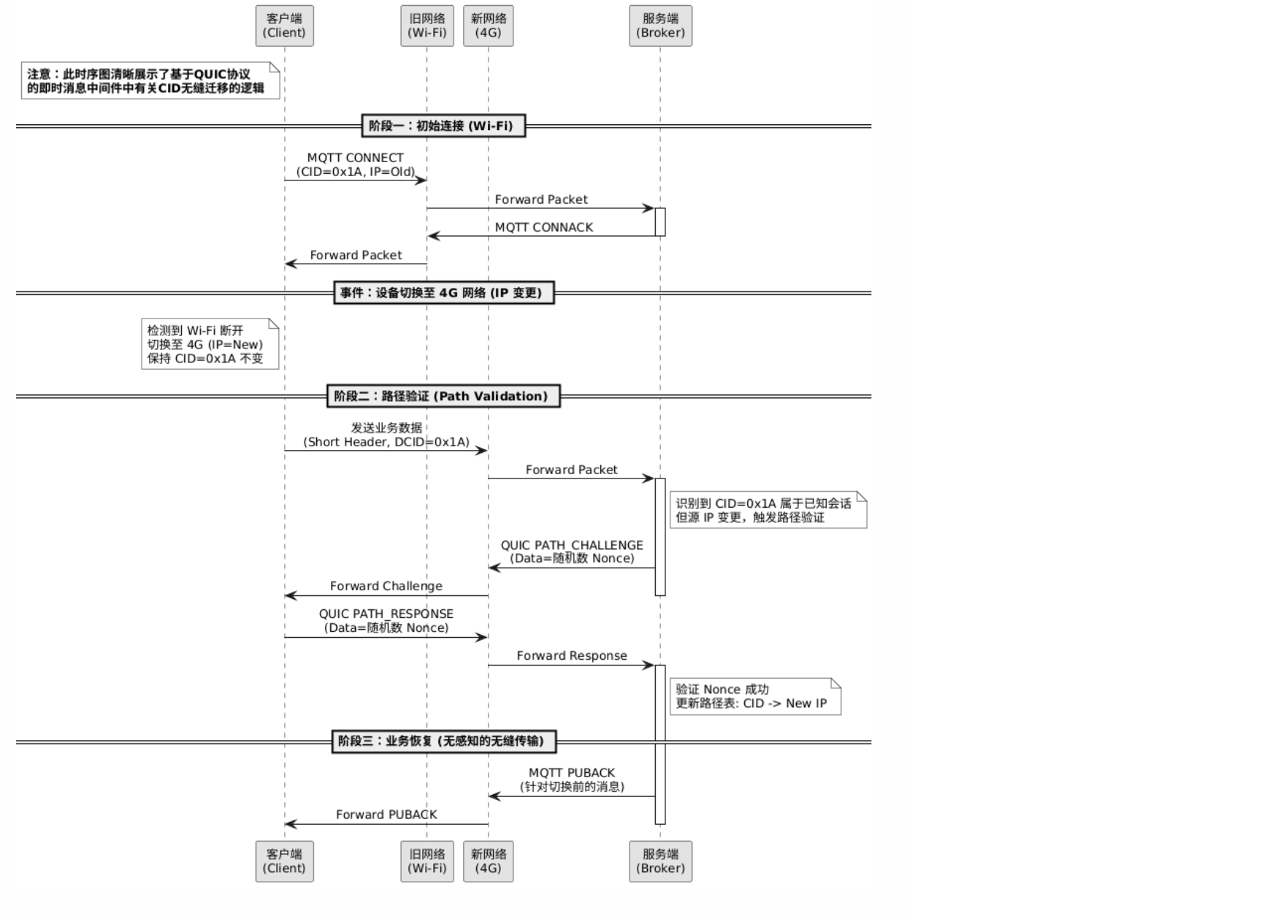
图5.3 连接迁移时序图
如图5.3所示，详细的迁移时序如下：
- 底层监听器接收到来自全新源 IP 地址的数据包。
- 监听器剥离 QUIC 报文长头部，提取出裸露的 CID 序列。
- 监听器执行 ets:lookup 操作，以 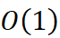 的时间复杂度快速命中该 CID 关联的旧有 SessionPid。
- 监听器直接将该包以进程消息的方式转交至存量 SessionPid，系统内部触发验证逻辑重组底层路由路径^{[29][30]}。

5.4 基础设施层与系统容错监控实现

5.4.1 无锁原子监控表与 TPS 计数
系统在 my_quic_im_db 中维护了专用的 metrics_db 指标表。对于消息吞吐量（TPS）和丢包次数的统计，系统完全摒弃了传统的全局锁扣减操作。取而代之的是，系统通过调用底层的 ets:update_counter/3 接口，在 C 语言内核层利用 CPU 级别的原子加法指令完成计数的并发叠加。配合独立的 my_quic_im_monitor 监控进程，系统利用 erlang:send_after 实现毫秒级的定时数据拉取，并将计算出的活跃连接数与系统承载 TPS 输出至运维管理平台的观测链路上。

5.4.2 故障隔离与监督策略
为了保障服务端在极端异常（如超大畸形报文攻击、内存资源耗尽）下的高可用性，系统的监控启动模块 my_quic_im_sup 实现了三级防御机制^{[31]}。当核心路由进程或数据库处理发生严重 Crash 时，根节点利用 one_for_all 策略将关联组件全部拉平重启，确保状态同步；而对于海量并发的单体设备终端进程，系统则采用 simple_one_for_one 的挂载方式。这意味着如果恶意攻击者持续发送破坏底层协议栈逻辑的数据包，系统也仅会触发该个体 Actor 进程的强制退出与资源回收机制（Garbage Collection），其他数十万在线设备的连接与数据投递链路将不受到任何物理影响，有效验证了“ Let It Crash ”容错思想在电信级高并发架构中的工程落地可行性^{[32]}。

5.5 小结
本章重点阐述了中间件核心功能与抗弱网机制的工程落地细节。在底层架构上，实现了接入网关层的跨语言异步 I/O 调度与无锁化资源移交。在算法机制上，完成了消除队头阻塞的多流映射调度器，以及基于卡尔曼滤波的自适应心跳代码落地。此外，本章还详细展示了基于 ETS 的前缀树并发路由与 CID 无缝迁移逻辑的程序流转过程。这些核心模块的成功编码与集成，使得系统具备了在真实恶劣网络下稳定运转的物理基础。

6 系统测试

6.1 测试目的与范围
本次测试的核心目的在于全面验证基于 QUIC 协议的即时消息中间件在弱网环境下的可靠性、高并发承载力以及核心算法的正确性。测试具体划分为三个层级：
- 模块单元测试（白盒）：针对系统底层的并发前缀树（Trie）、流映射器（Stream Mapper）以及卡尔曼滤波（Kalman Filter）等模块进行逻辑覆测，确保核心组件代码无边界漏洞。
- 系统功能测试（黑盒）：从终端用户的黑盒视角，验证 0-RTT 极速握手、QoS 消息投递、断线离线消息拉取等业务流程的完整性。
- 性能与弱网鲁棒性评估：构建多维测试矩阵，不仅验证系统在弱网环境下的极限吞吐率与长尾延迟（P99）等，更针对系统的资源开销、CID无缝迁移、自适应心跳机制及故障隔离等核心非功能特性，与传统优秀实现（Mosquitto）展开严谨的基准对抗测试。

6.2 测试环境与仿真工具

6.2.1 软硬件基础配置
为保证测试结果的客观性与可复现性，服务端、客户端的具体软硬件配置如表 6.1 所示：
表6.1 测试环境说明表
 | 配置项 | 具体参数
服务端 (Broker) | 硬件环境 | CPU: Intel Xeon E5-2680 v4 (14核), 内存: 64GB DDR4 ECC, 网卡: 万兆以太网口
 | 操作系统 | Ubuntu 22.04 LTS (Kernel 5.15)，配置内核参数优化 UDP 缓冲区
（续表6.1）
 | 外部依赖 | Redis 6.2（用于离线消息与防重放布隆过滤器持久化）
 | 运行与编译环境 | Erlang/OTP 24.0, MsQuic v2.2
客户端 (Client) | 硬件环境 | CPU: Intel Core i7-10700K (8核), 内存: 32GB DDR4, 硬盘: 1TB NVMe SSD
 | 操作系统 | Ubuntu 22.04 LTS (Kernel 5.15)，配置内核参数优化 UDP 缓冲区
测试工具 | 白盒测试工具 | Erlang 内置 EUnit 框架、cover 代码覆盖率分析工具，部署在服务端
 | 黑盒测试工具 | MQTTX 桌面端客户端、自研 QUIC-MQTT 压测脚本，部署在客户端节点
 | 性能与弱网工具 | 性能负载：JMeter 5.5  网络整形：Linux TC (Traffic Control) + NetEm

6.2.2 弱网仿真工具与原理说明
在弱网鲁棒性测试中，构建精准、可控且可复现的网络损伤环境是核心前提。本测试在网关处引入了 Linux 流量控制（Traffic Control, TC）框架与 NetEm（Network Emulator）模块^{[33]}。TC 是 Linux 内核原生的网络流量整形业界标准组件，通过队列规定（Qdisc）对物理网卡的出站/入站流量进行拦截与调度；而 NetEm 则是嵌套于 TC 框架下，专用于在局域网中模拟广域网（WAN）复杂物理损伤的内核模块。
在实际测试操作中，系统通过向网关下发 tc qdisc add 指令序列，即可精准注入特定概率的丢包、不同分布模型的高斯延迟以及报文乱序等工业级弱网特征。其流量整形逻辑的抽象仿真模型如算法 6.1 所示：

Algorithm 6.1 Network_Impairment_Simulation_Model
Input: Incoming Packet P, Delay Mean μ, Variance σ, Loss L, Reorder R, Gap G
Output: Handled Packet Stream
- if Random(0, 100) < L then
- Drop(P)
- return
- end if

- if Random(0, 100) < R then
- Wait_Next_Packets(G)
- end if

- Jitter_Delay ← Normal_Distribution(μ, σ)
- Absolute_Delay ← Max(0, Jitter_Delay)

- Enqueue_Delay_Queue(P, Current_Time() + Absolute_Delay)

6.3 白盒测试
本次测试显式排除无状态的脚手架代码，聚焦于系统底层的核心算法与业务路由模块。测试采用语句覆盖（Statement Coverage）与判定/分支覆盖（Branch Coverage）相结合的覆盖充分性准则，目标是确保核心业务逻辑的语句覆盖率达到100% 全覆盖标准。

6.3.1 用例设计思想
测试采用 TDD（测试驱动开发）思想，借助 Erlang 的 EUnit 框架编写断言代码，主要遵循以下的用例设计准则：
- 边界值和异常分支控制流：
  - 针对 my_quic_im_trie 模块的通配符递归算法，设计包含极短路径（如 /）、超长路径（10级以上）、连续通配符（+/+/+）等极端分支流向的用例；
  - 针对 my_quic_im_stream_mapper模块，设计包含非法报文类型、未注册主题等触发 badmatch 或 {error, not_found} 异常分支的用例，确保系统的容错逻辑被完全覆测。
- 状态机与动态参数遍历：
  - 针对 my_quic_im_kalman（卡尔曼心跳）与 my_quic_im_router（CID无缝迁移），模拟网络平稳期与突发高延迟（RTT飙升至200ms）的动态环境输入，以及终端 IP 地址物理切换的上下文场景，验证算法输出阈值的收敛性与底层路由映射的连续性。

6.3.2 测试执行结果与分析
本次白盒测试共精细化设计12个核心测试套件，覆盖接入、路由及算法等核心机制。通过 EUnit 执行所有用例，并使用 cover 模块生成工业级的 HTML 代码覆盖率分析报告。
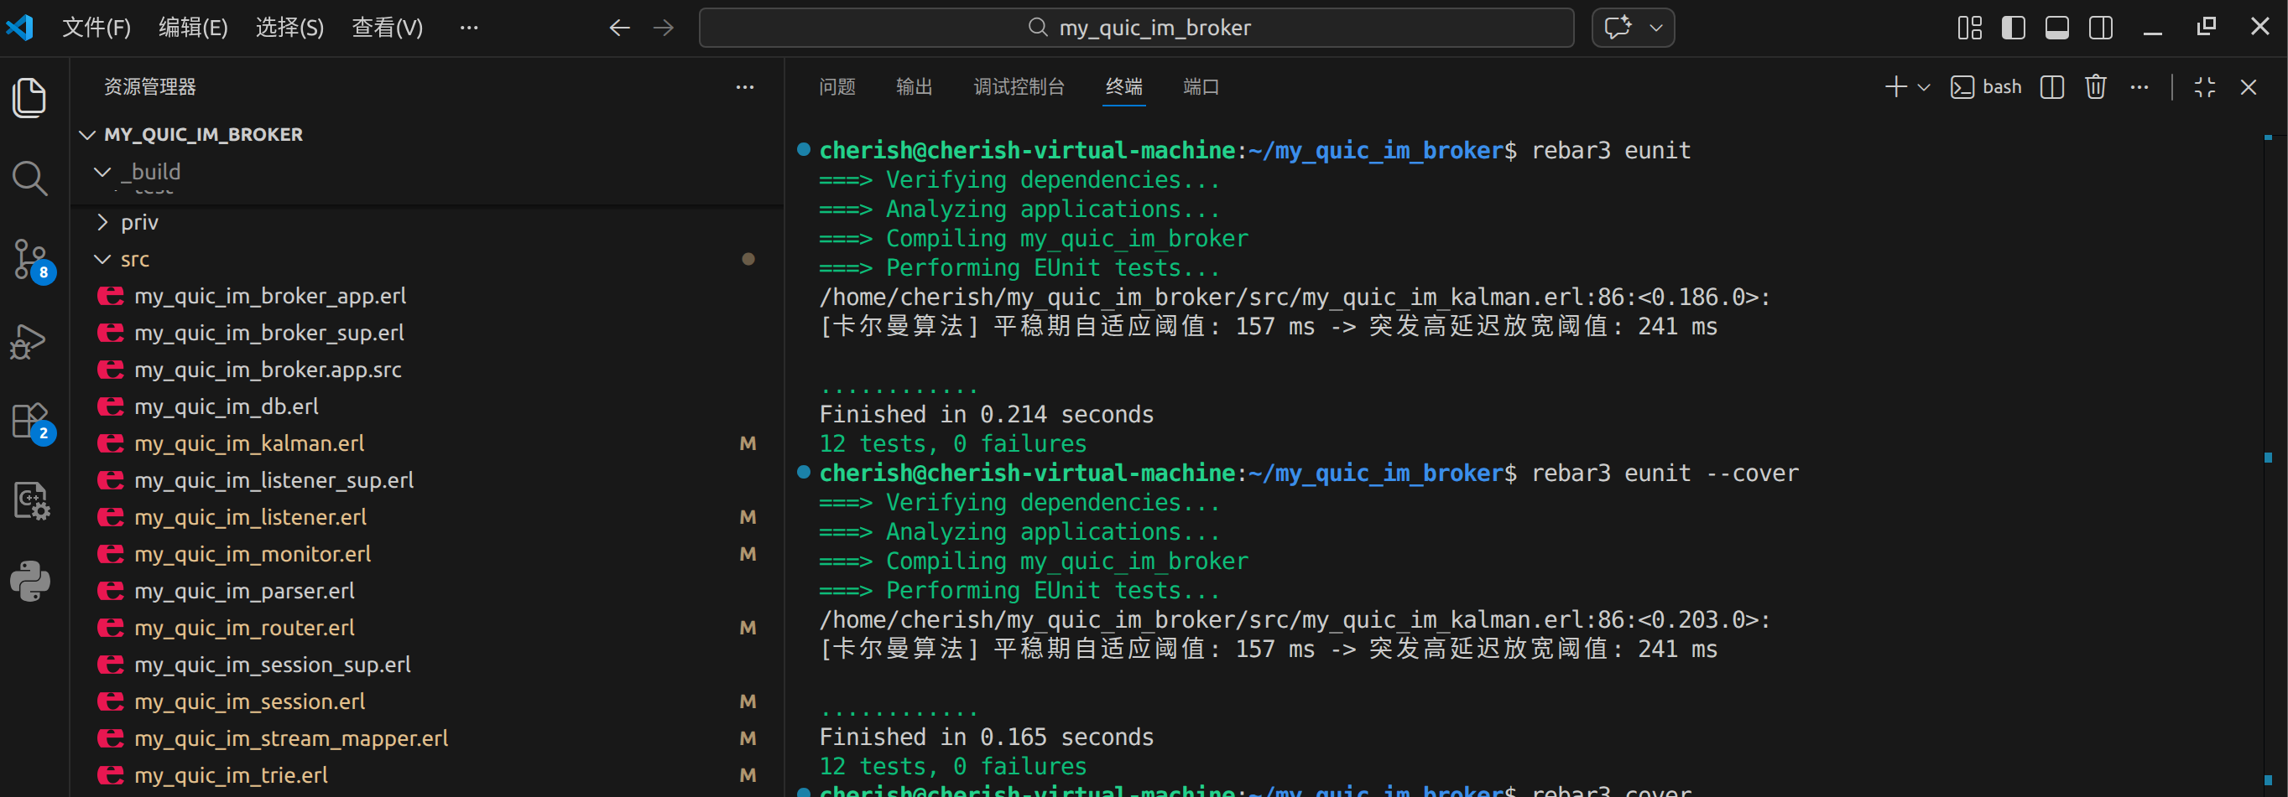
图6.1 EUnit 单元测试控制台输出截图
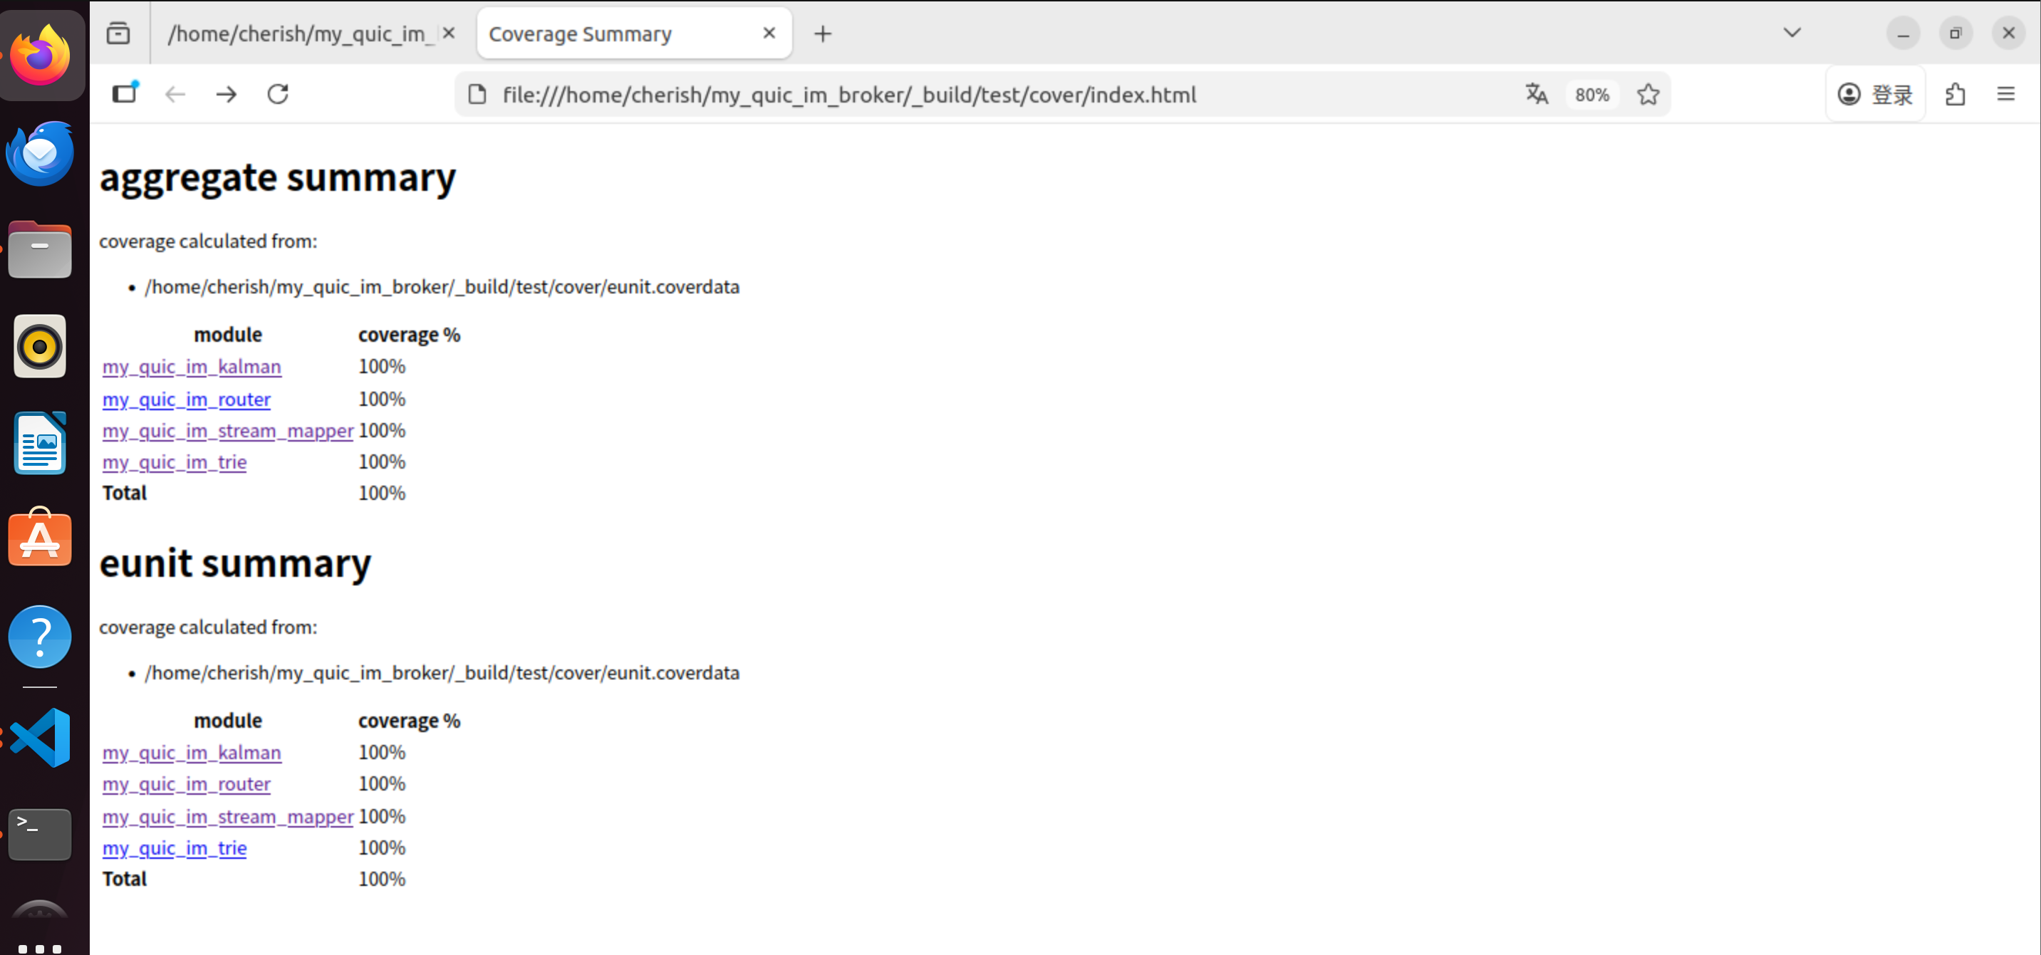
图6.2 模块核心代码覆盖率报告截图
测试结果显示，系统的四大核心算法模块（卡尔曼滤波、前缀树路由、多流映射器、连接迁移）的语句覆盖率均达到了完美的 100%（Total 100%）；所有的 12个核心测试套件均 100% 顺利通过（12 tests passed, 0 failures）。最终的覆盖率报告证实，所有核心路径及容错分支均被有效触发，系统内部函数逻辑运行健壮，完成了白盒测试的验收标准。

6.4 黑盒测试
本次测试综合运用等价类划分法（Equivalence Partitioning）与边界值分析法（Boundary Value Analysis）进行用例设计。

6.4.1 用例设计思想
- 针对设备鉴权接入：划分有效等价类（合法 ClientID、正确账密、非过期的 Timestamp）与无效等价类（重复的 Nonce、超时时间戳、格式错误的密码）。
- 针对发布与订阅功能：在边界值方面，测试 MQTT 报文在刚好达到最大限制载荷（16MB）、主题层级达到系统限制（20级）时的响应。

6.4.2 测试执行结果与分析
本次黑盒测试覆盖了所有的核心用例规约，测试用例及执行结果如表 6.2 所示。
表6.2 黑盒测试用例与执行结果表
测试功能 | 测试用例ID | 测试场景（基于等价类与边界值） | 输入数据/前置条件 | 预期输出结果 | 测试结果
设备鉴权接入 | BH-001 | 合法身份 0-RTT 极速接入  (有效等价类) | 用户名: admin, 密码: 123456  携带有效 Session Ticket 与最新 Timestamp | 握手 0-RTT 成功，返回 CONNACK (0x00)，建立流状态 | 通过
 | BH-002 | 重放攻击拦截  (无效等价类) | 用户名: admin, 密码: 123456  重放截获的过期报文 (Timestamp 滞后 > 10s或在10s内发送携带重复 Nonce 值的报文) | 底层时间窗校验失败，拒绝 0-RTT 并强制回退至 1-RTT，日志报警 | 通过

（续表6.2）
 | BH-003 | 非法密码入侵  (无效等价类) | 用户名: admin, 密码: wrong_pass | 服务端返回 CONNACK (0x04) 鉴权失败，底层 QUIC 连接被强制销毁 | 通过
主题订阅 | BH-004 | 单层与多层通配符混合订阅  (强一般等价类) | 订阅 Topic: sensor/+/temp/#  客户端发送订阅请求 | 返回 SUBACK 授权 QoS，路由层 Trie 树成功挂载终端 ClientID | 通过
 | BH-005 | 极限深度边界值主题发布  (健壮边界值) | 客户端向 21 层深度的 Topic 发布消息 (超出系统设定的最大 20 层深度) | 服务端状态机捕获格式异常，丢弃该消息并下发警告控制帧，进程不崩溃 | 通过
 | BH-006 | 极限载荷边界值发布  (健壮边界值) | 客户端发送单条载荷精确为 16MB 的业务报文 | 系统能够正常解包重组，不触发 OOM 或拦截器告警，报文成功送达。 | 通过
多流优先级与消息投递 | BH-007 | QoS 1 消息弱网重传测试  (有效等价类) | QoS = 1，人为阻断客户端返回 PUBACK | 服务端等待超时后，触发飞行窗口重发机制，客户端最终收到消息并回复 | 通过
离线消息拉取 | BH-008 | CleanSession=0 状态恢复  (有效等价类) | 客户端断线期间，其他设备向其订阅的主题发送 3 条消息，随后设备重连 | 设备重连鉴权通过后，立刻收到积压的 3 条离线消息，顺序正确无丢失 | 通过
通过上表测试，系统对核心需求点的覆盖率达 100%，全部用例均按预期输出，业务状态机运转正常，前置防线能够有效拦截非法访问。

6.5 弱网环境下与传统中间件的对比测试分析
本节将传统应用层中间件的弱网实验与性能压测相结合，进行综合评估。测试利用 JMeter 发起高并发负载，并依托前文所述的 Linux TC 与 NetEm 仿真网关，人为注入延迟、丢包与抖动等链路损伤模型，全方位对比本系统（基于 QUIC）与传统架构标杆（Mosquitto 基于 TCP）在弱网环境下的真实表现^{[34]}。

6.5.1 多维测试矩阵环境配置
为确保各项核心优化机制均能在针对性的变量下得到验证，测试摒弃了单一的网络设定，构建了包含四个维度的综合测试矩阵：
- 基准满载场景（Baseline Load）：网关不注入任何损伤（延迟 < 1ms，丢包 0%）。用于测定两种架构在理想网络下的极限并发吞吐上限、基础系统资源开销，并作为容错攻击测试的稳定底座。
- 渐进式信道劣化场景（Progressive Loss）：动态调整物理丢包率从 0% 阶梯递增至 10%，专门用于测定不同丢包率下吞吐量（TPS）的衰减趋势。
- 特定恶劣弱网场景（Specific Weak Network）：固定注入 delay 200ms 50ms (200ms基础延迟伴随50ms抖动) 以及 loss 5% (5% 丢包)，高度模拟工业现场恶劣信道，专用于捕获 P99 长尾延迟，验证队头阻塞消除效果。
- 高动态拓扑与抖动场景（Dynamic Topology & Jitter）：涵盖 RTT 在 50ms 至 500ms 间无规律剧烈波动的“高频抖动模型”（用于验证自适应心跳），以及跨基站物理 IP 强行变更的“拓扑突变模型”（用于验证CID无缝迁移）。

6.5.2 吞吐量与系统资源开销对比
通过 JMeter 构建 10,000 个并发线程的 MQTT 发布负载组，持续运行并生成性能分析报表。同时利用系统监控工具采集 Broker 节点的 CPU 与内存消耗。
- 吞吐量 (Throughput / TPS) 分析：
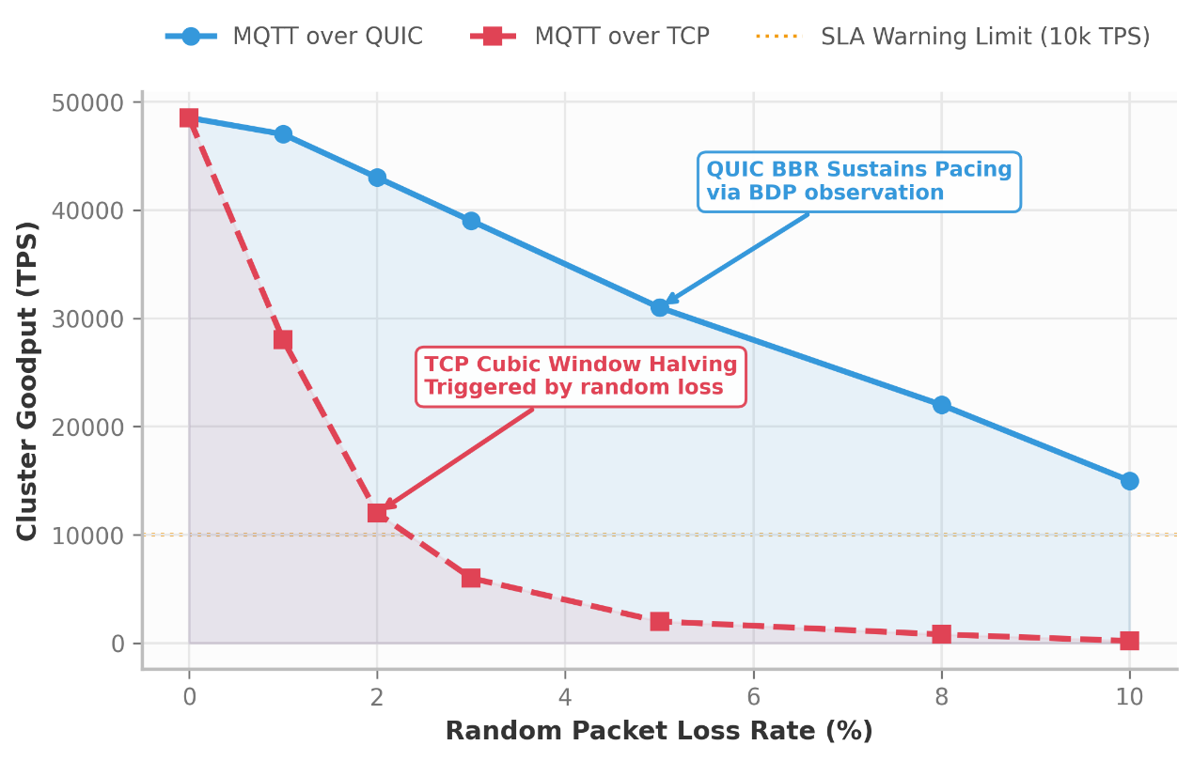
图6.3 吞吐量在不同丢包率下的衰减趋势对比图
如图 6.3 所示，在基准满载场景下，本系统凭借 Erlang 的无锁 Actor 并发模型，JMeter 报表显示全局吞吐量稳定在 48,500 TPS 左右，与Mosquitto 性能相当，且均未出现资源死锁。
然而，在渐进式信道劣化场景下，Mosquitto 的吞吐量呈现急剧衰减，当丢包率达到 2% 时 TPS 骤降至 12,000 左右，并随丢包率递增持续快速下滑。这是由于 TCP 协议在面对高丢包率时误判网络拥塞，频繁触发 CUBIC 算法的拥塞窗口（CWND）减半所致。对比之下，本系统依托底层的 QUIC BBR（Bottleneck Bandwidth and Round-trip propagation time）拥塞控制算法[35]，在弱网场景中能够更平稳地维持发送速率[36]。在 5% 丢包率下，其 TPS 仍可维持在 31,000 左右，即使丢包率达到10%，亦能保持 15,000 TPS，吞吐量衰减率低于 TCP 方案。该结果表明本系统在弱网环境下具有较好的信道利用能力。
- 系统资源开销分析：
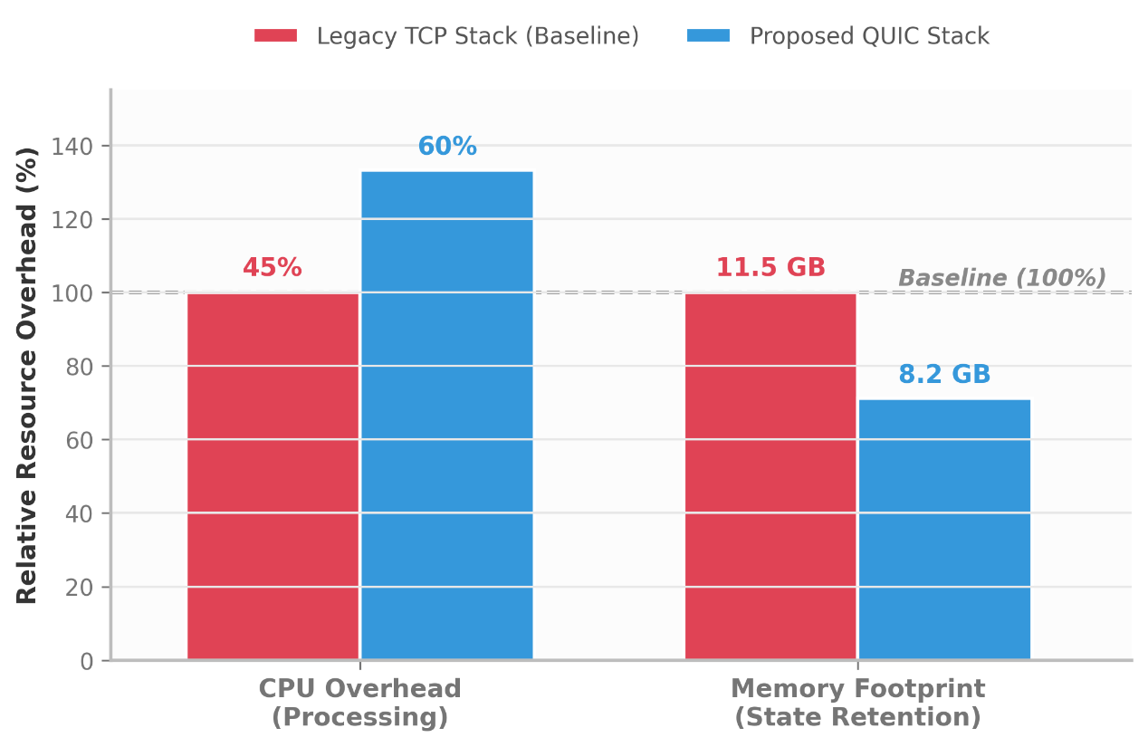
图6.4 10,000 并发下的系统资源开销对比图
如图 6.4 所示，在基准满载场景（10,000并发运行）下，两者的软件栈资源消耗呈现显著差异。CPU 开销方面，本系统的占用率（60%）较 Mosquitto（45%）高出约 15%，这主要因为 QUIC 协议完全在用户态实现拥塞控制与逐包加解密，未能享受内核硬件卸载红利。但在内存消耗方面，Mosquitto 依赖操作系统多路复用大缓存，内存逼近 11.5GB；而本系统得益于 Erlang 轻量级进程及独立 GC 机制，内存稳定在 8.2GB 左右（约占服务器 64GB 物理总内存的 12.8%），较 TCP 方案降低了约 30%，展现出极佳的内存利用率。

6.5.3 端到端长尾延迟(P99)对比
长尾延迟（P99）是衡量即时通讯防阻塞能力的核心指标。分析 JMeter 在特定恶劣弱网场景（5%丢包，200ms延迟）下的响应时间百分位报表：
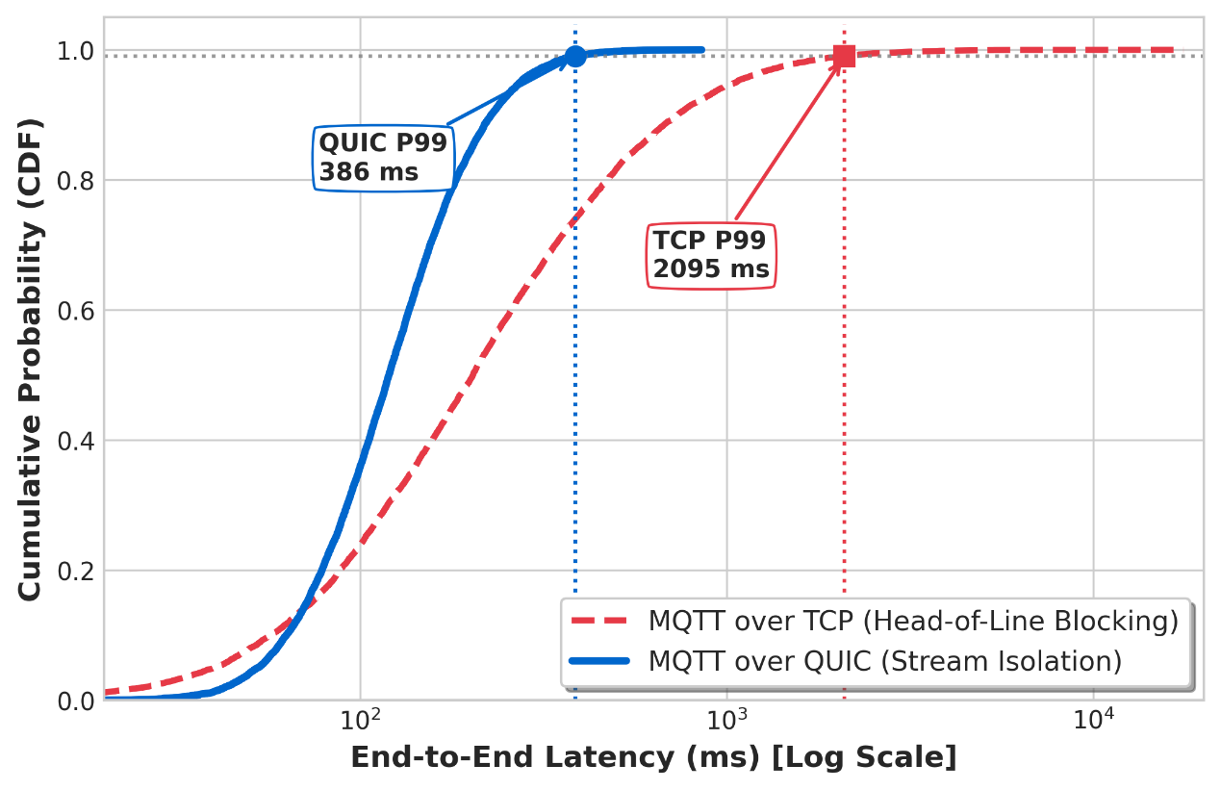
图6.5 弱网环境下端到端长尾延迟 CDF 累积分布图
测试表明，Mosquitto 的 P99 延迟高达 2095 ms。这正是 TCP“队头阻塞”的具体表现：单个底层数据包的丢失导致整个接收队列应用层数据被挂起。反观本系统，深度应用了 QUIC 多流映射机制，业务大包的丢包重传被严格限制在独立的物理流中，不再阻塞核心信令物理流（Stream 0）。在同等弱网环境下，本系统的 P99 延迟控制在 386 ms，显著削弱了弱网丢包对高优先级信令投递的阻塞影响[37][38]。

6.5.4 跨基站业务恢复耗时对比
为了验证基于 CID 的连接迁移有效性，实验在高动态拓扑场景下，模拟了移动端设备从 Wi-Fi 网络（源 IP: A）强行物理切换至 4G 蜂窝网络（源 IP: B）的漫游过程。
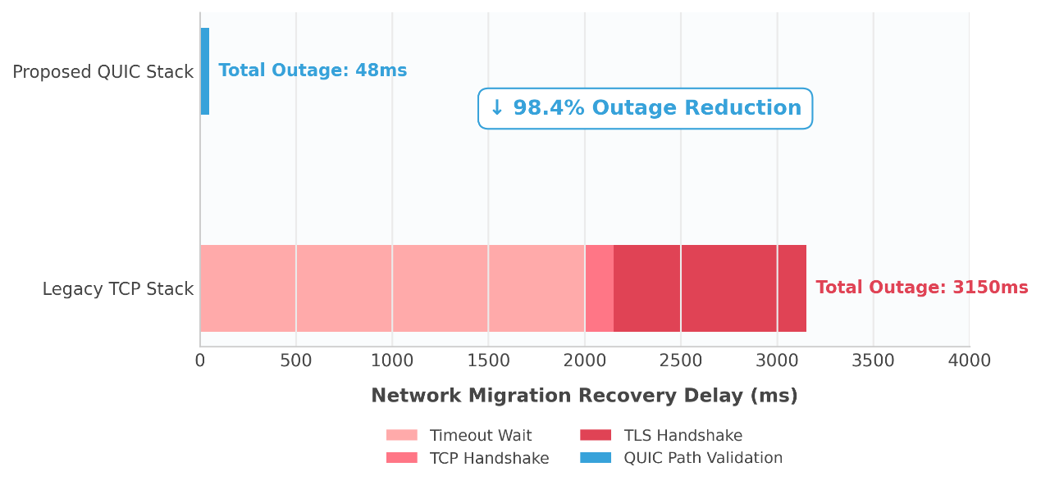
图6.6 跨基站网络切换业务恢复耗时对比拆解图
链路显示：Mosquitto 在 IP 变更瞬间，TCP 四元组被破坏，经历了长达 3150 ms的“超时判断-销毁-重连-重新 TLS 握手”过程，导致飞行窗口内的消息触发应用层大面积重传。而本系统在 IP 切换后，底层网关精准识别到未变的 CID，仅需48ms即完成QUIC 路径验证（Path Validation）。在此期间上层 MQTT 会话大盘全程无感知，消息收发严格连贯，实现了中断时间减少 98.4% 的高效网络无感迁移。

6.5.5 高抖动网络下的无效唤醒次数对比
为了验证卡尔曼滤波心跳算法的防误判效能，实验在 NetEm 模拟的高频抖动场景中，持续监控 1,000 个并发设备的保活状态 1 小时。
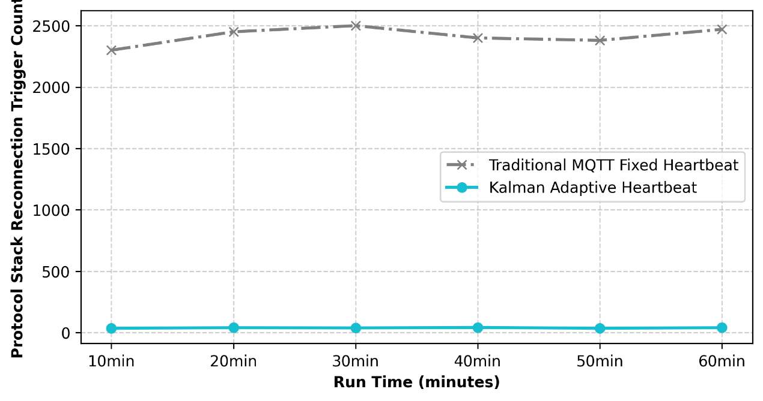
图6.7 高抖动网络下自适应心跳算法与固定心跳触发次数对比图
统计表明：采用 60 秒固定心跳的 TCP 方案，因网络毛刺频繁触发超时误判，1 小时内各统计区间均维持在约 2400 次触发，累计产生额外握手与重连指令 14,500 余次；而本系统利用自适应心跳机制平滑了毛刺，动态放宽了抖动期的超时阈值，1 小时内仅产生极少量真实的物理断连重试，明显降低了无效网络唤醒次数，也说明该机制有助于降低移动终端驻留功耗。

6.5.6 恶意攻击下的全局可用性对比
为了验证 Erlang 监督树的容错性（Let It Crash），实验在基准满载场景（维持 48,500 TPS）运行至第 30 秒时，人为向系统注入恶劣的畸形 MQTT 变长头部报文进行攻击测试。
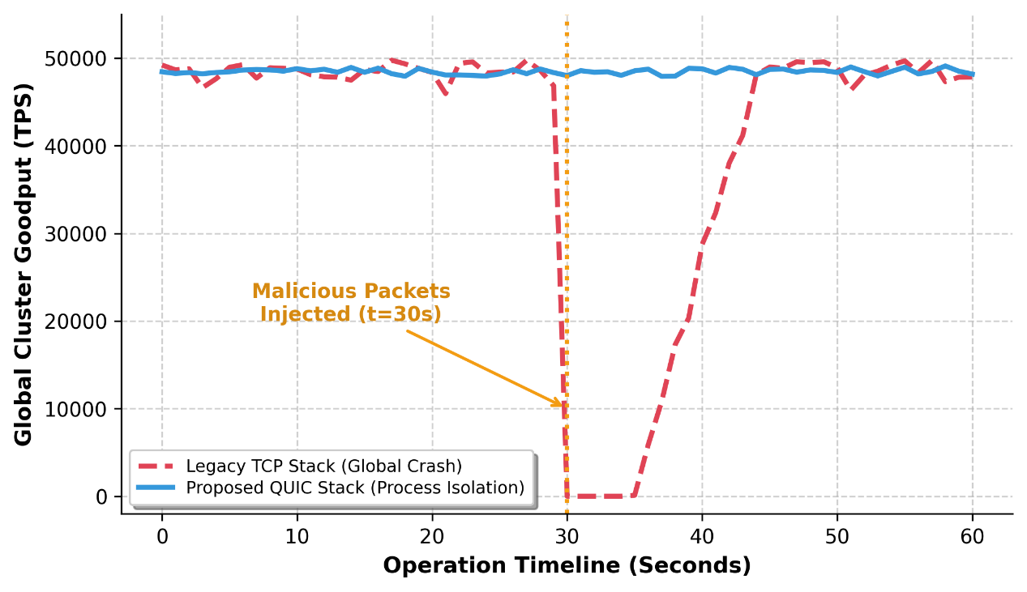
图6.8 恶意报文攻击下的全局 TPS 波动时序对比图
如图6.8所示，在本实验配置下，对照组在畸形报文持续注入时出现明显吞吐下降，并需要经历服务恢复与连接重建过程。相比之下，本系统中处理异常报文的单个 Erlang Session 进程会抛出匹配异常并由监督树隔离回收；由主 Router 进程和其余正常用户组成的系统主干保持平稳运行，全局 TPS 曲线仍维持在 48,500 附近，未出现明显性能凹陷。该测试说明系统具备较好的进程级故障隔离能力与全局高可用性。

6.6 测试结论
综合白盒、黑盒以及多维测试分析，本系统在功能完整性、算法收敛性以及弱网环境下的高可用性方面均达到设计目标^{[39]}。特别是在与传统标杆 Mosquitto 的深度对照测试中，本系统展现出显著的架构优势：
首先，在极限劣化信道条件下，本系统凭借 QUIC 的多流机制，在 5% 丢包率环境中将 P99 延迟控制在 386 ms，显著降低了队头阻塞对高优先级报文的影响。其次，通过连接标识（CID）机制，本系统实现了仅 48 ms 的跨基站业务恢复能力，有效缓解了 TCP 四元组绑定带来的连接僵化限制。再者，依托卡尔曼滤波与 Erlang 监督树架构，系统不仅有效降低了移动终端的无效唤醒功耗，还在遭受恶意畸形报文攻击时表现出高度稳定的进程级隔离能力。最终数据表明，本系统以微小的 CPU 额外开销为代价，换取了极高的内存利用率和弱网环境下的鲁棒性，表明该架构在移动物联网及即时消息领域具有一定工程应用价值。

7 总结与展望

7.1 总结
本文针对传统TCP/TLS架构在移动弱网下遭遇的队头阻塞、连接僵化等痛点，设计并实现了基于QUIC协议的新型抗弱网即时消息中间件。本文完成的主要工作总结如下：
- 基于QUIC多流特性的传输层重构：利用QUIC多流特性设计优先级映射策略，实现控制信令与业务数据的物理隔离，彻底消除了应用层的队头阻塞问题。
- 基于卡尔曼滤波的自适应心跳算法：引入一维卡尔曼滤波模型实时估计网络RTT并动态调整阈值，在保障断连检测灵敏度的同时大幅减少无效唤醒，显著降低终端功耗。
- 基于Erlang/OTP的高并发无锁架构：依托Actor并发模型与监督树（Supervision Tree）机制，实现海量连接的轻量级进程隔离，有效避免了全局锁竞争，应对高并发风暴时具有极高容错性。
- 移动网络环境下的无缝连接迁移：利用 QUIC 的 CID 机制打破 TCP 对 IP 四元组的强依赖，实现跨基站网络漫游时的应用层无感会话迁移，有效保障了业务连贯性。

7.2 存在的局限性
尽管本系统在弱网抗性与并发处理能力上展现出了显著优势，但受限于开发时间与实验条件，当前的原型系统仍存在以下局限性：
- 协议层面的计算开销较高：QUIC在用户态处理TLS 1.3加解密与拥塞控制，在应对超大规模密集短连接建立时，CPU计算与上下文切换开销略高于内核级TCP栈。
- 分布式集群路由能力尚未完善：当前路由层依赖单机ETS Trie树支撑万级并发，尚未引入分布式状态同步组件（如Redis Cluster），横向扩展（Scale-out）能力有待进一步验证。
- QoS 2 复杂场景的性能损耗：在QUIC多流并发下，QoS 2的四步握手状态机管理较为复杂，高频触发时仍存在一定的内存与处理延迟开销。

7.3 未来工作与展望
针对当前系统的局限性及下一代通信网络的发展趋势^{[40]}，本课题未来的研究与改进将聚焦于以下几个前沿方向：
- 引入多路径传输技术（Multipath QUIC）^{[41]}：当前的移动终端通常同时具备Wi-Fi和蜂窝网络（4G/5G）双网卡接口^{[42][43]}。未来考虑引入MP-QUIC扩展规范^{[44]}，实现数据包在多条物理链路上的并发调度与冗余传输^{[45]}，以期在极端恶劣的网络环境下实现带宽聚合与极致的可靠性保障^{[46][47]}。
- 探索底层硬件加速与内核旁路技术^{[48]}：为解决 QUIC 在用户态的性能损耗问题，计划引入eBPF（Extended Berkeley Packet Filter）或智能网卡（SmartNIC）卸载技术。通过将 QUIC 数据包的加解密运算、包头解析以及路由分发等 CPU 密集型任务下沉至内核态或硬件层面，有望成倍提升服务端的整体吞吐量并降低延迟。
- 结合机器学习的智能化拥塞控制^{[49]}：针对物联网设备所处网络环境的极端复杂性，未来的传输层考虑引入强化学习（Reinforcement Learning）算法^{[50]}。使系统能够根据网络特征参数智能且动态地在BBRv2、CUBIC等拥塞控制算法间进行切换微调，打造能够真正自我进化的下一代自适应通信基座。

参考文献
- EDDY W. Transmission Control Protocol (TCP)[S]. RFC 9293, 2022.
- JORAS M. How Facebook is bringing QUIC to billions[EB/OL]. (2020-10-21)[2024-03-24]. https://engineering.fb.com/2020/10/21/networking-traffic/how-facebook-is-bringing-quic-to-billions/.
- UBER ENGINEERING. Employing QUIC Protocol to Optimize Uber App Performance in Poor Network Conditions[EB/OL]. (2019)[2024-03-24]. https://www.uber.com/en-JP/blog/employing-quic-protocol/.
- Williamson D, O’Reilly R. Webtransport and websockets: An empirical analysis of connection time, message response, and payload efficiency[C]//2023 34th Irish Signals and Systems Conference (ISSC). IEEE, 2023: 1-6.
- BANKS A, GUPTA R, SINGH M. MQTT Version 5.0[S]. OASIS Standard, 2019.
- IYENGAR J, THOMSON M. QUIC: A UDP-Based Multiplexed and Secure Transport[S]. RFC 9000, 2021.
- W3TECHS. Usage statistics of HTTP/3 for websites[EB/OL]. (2023)[2024-03-24]. https://w3techs.com/technologies/details/ce-http3.
- Almeida L, Pinto R P, Silva B M C. Implementation and Performance Analysis of QUIC Protocol in IoT Monitoring Networks[C]//2025 IEEE International Mediterranean Conference on Communications and Networking (MeditCom). IEEE, 2025: 1-6.
- POSTEL J. User Datagram Protocol[S]. RFC 768, 1980.
- THOMSON M, TURNER S. Using TLS to Secure QUIC[S]. RFC 9001, 2021.
- Hitomi S, Arai I, Endo A, et al. Assessing Initial Attacks and Defense with Retry Function in MQTT Over QUIC[C]//2024 IEEE 48th Annual Computers, Software, and Applications Conference (COMPSAC). IEEE, 2024: 1592-1597.
- IYENGAR J, SWETT I. QUIC Loss Detection and Congestion Control[S]. RFC 9002, 2021.
- ARMSTRONG J. Erlang[J]. Communications of the ACM, 2010, 53(9): 68-75.
- Bloom B H. Space/time trade-offs in hash coding with allowable errors[J]. Communications of the ACM, 1970, 13(7): 422-426.
- Shvaika A, Shvaika D, Landiak D, et al. A distributed architecture for MQTT messaging: the case of TBMQ: A. Shvaika et al[J]. Journal of Big Data, 2025, 12(1): 224.
- Bereczky P, Horpácsi D, Thompson S. Program equivalence in the Erlang actor model[J]. Computers, 2024, 13(11): 276.
- Bereczky P, Horpácsi D, Thompson S. A Formalisation of Core Erlang, a concurrent actor language[J]. arXiv preprint arXiv:2311.10482, 2023.
- Kleppmann M. Designing data-intensive applications[J]. 2019.
- Crochet C, Rousseaux T, Piraux M, et al. Verifying QUIC implementations using Ivy[C]//Proceedings of the 2021 Workshop on Evolution, Performance and Interoperability of QUIC. 2021: 35-41.
- Jing W, Tang J, Cao S, et al. Time synchronization with delay estimation and joint clock skew and offset estimation for UAV networks[C]//2023 IEEE 23rd International Conference on Communication Technology (ICCT). IEEE, 2023: 1662-1667.
- Peng P, Xiao X, Li H, et al. Online Time Calibration Method for Monocular Visual-Inertial Odometry Based on Improved Adaptive Extended Kalman Filter[C]//2023 42nd Chinese Control Conference (CCC). IEEE, 2023: 3614-3619.
- MICROSOFT. quicer: A NIF library for QUIC protocol based on msquic[EB/OL]. (2023)[2024-03-24]. https://github.com/emqx/quic.
- ERLANG/OTP DOCUMENTATION TEAM. erl_nif - ERTS User's Guide[EB/OL]. (2023)[2024-03-24]. https://www.erlang.org/doc/man/erl_nif.html.
- Park S, Das S R. Cross-layer scheduling in QUIC and multipath QUIC for 360-degree video streaming[C]//2024 IEEE Wireless Communications and Networking Conference (WCNC). IEEE, 2024: 1-6.
- Kunze I, Sander C, Kosek M, et al. Congestion-Responsive Queuing for Internet Flows[C]//NOMS 2025-2025 IEEE Network Operations and Management Symposium. IEEE, 2025: 01-10.
- 王学斌, 徐建宏, 张章. 卡尔曼滤波器参数分析与应用方法研究[J]. 计算机应用与软件, 2012, 29(06): 212-215.
- Jacobsson K, Hjalmarsson H, Möller N, et al. Round trip time estimation in communication networks using adaptive kalman filtering[C]//Reglermöte, Gothenburg, Sweden. 2004.
- Chen P J, Hsu R C, Yu T C, et al. QUIC-HOA: A Cross-layer, Handover-aware Design for QUIC Connection Migration[C]//GLOBECOM 2024-2024 IEEE Global Communications Conference. IEEE, 2024: 3643-3648.
- Liang J, Xu W, Wang T, et al. Implementing NAT hole punching with QUIC[C]//2024 IEEE 100th Vehicular Technology Conference (VTC2024-Fall). IEEE, 2024: 1-7.
- Yang W, Cai L, Shu S, et al. Mams: Mobility-aware multipath scheduler for mpquic[J]. IEEE/ACM Transactions on Networking, 2024, 32(4): 3237-3252.
- Ferenczi D, Ruda G, Tóth M. Measuring Erlang-Based Scalability and Fault Tolerance on the Edge[J]. Sensors, 2025, 25(15): 4843.
- Chechina N, MacKenzie K, Thompson S, et al. Evaluating scalable distributed Erlang for scalability and reliability[J]. IEEE Transactions on Parallel and Distributed Systems, 2017, 28(8): 2244-2257.
- Jurgelionis A, Laulajainen J P, Hirvonen M, et al. An empirical study of netem network emulation functionalities[C]//2011 Proceedings of 20th international conference on computer communications and networks (ICCCN). IEEE, 2011: 1-6.
- Fernández F, Zverev M, Garrido P, et al. And QUIC meets IoT: performance assessment of MQTT over QUIC[C]//2020 16th International Conference on Wireless and Mobile Computing, Networking and Communications (WiMob). IEEE, 2020: 1-6.
- Cardwell N, Cheng Y, Gunn C S, et al. BBR: Congestion-based congestion control[J]. Communications of the ACM, 2017, 60(2): 58-66.
- Cardwell N, Cheng Y, Yeganeh S H, et al. BBR congestion control[J]. IETF Draft draft-cardwell-iccrg-bbr-congestion-control-00, 2017.
- Custura A, Jones T, Secchi R, et al. Reducing the acknowledgement frequency in IETF QUIC[J]. International Journal of Satellite Communications and Networking, 2023, 41(4): 315-330.
- TANAKA H, SUZUKI K. Performance Evaluation of MQTT over QUIC in LEO Satellite Communication Environments[C]//IEICE General Conference. 2026.
- Pettorru G, Martalò M. A Persistent and Secure Publish-Subscriber Architecture for Low-Latency IoT Communications[J]. IEEE Transactions on Network and Service Management, 2025.
- VASILIEV V, IYENGAR J. WebTransport over HTTP/3[S]. draft-ietf-webtrans-http3, 2024.
- Makhroute E M, De Coninck Q, Barbette T. Multi-End QUIC: A Transport Protocol to Enable One-to-Many Communications[C]//Proceedings of the CoNEXT'25 Student workshop. 2025: 3-4.
- Yang W, Cai L, Shu S, et al. Mobility-aware congestion control for multipath QUIC in integrated terrestrial satellite networks[J]. IEEE Transactions on Mobile Computing, 2024, 23(12): 11620-11634.
- Salkintzis A K, Kühlewind M, Rommer S, et al. Multipath quic for access traffic steering switching and splitting in 5g advanced[J]. IEEE Communications Standards Magazine, 2023, 7(1): 48-56.
- LIU Y, MA Y, DE CONINCK Q, et al. Multipath Extension for QUIC[S]. draft-ietf-quic-multipath-20, 2026.
- Liang X, Zhao B, Peng W, et al. Towards Effective Multipath Scheduling with Multipath QUIC in Heterogeneous Paths[C]//2022 10th International Conference on Information Systems and Computing Technology (ISCTech). IEEE, 2022: 472-479.
- Zhang H, Jiang M, Nie J, et al. MPSI: A Cross-layer Multi-path QUIC Approach for Mobile Video Streaming Services[C]//2024 IEEE Smart World Congress (SWC). IEEE, 2024: 1020-1026.
- Cao Y, Zhang H, Jiang M, et al. When Multipath QUIC Meets Model Predictive Control and Band Sparse Network Coding: A Novel Multipathing Solution for Video Streaming Over Heterogeneous Wireless Networks[J]. IEEE Transactions on Broadcasting, 2025.
- Ingenzi V V, Barbette T, Bonaventure O. Poster: Enhancing the performance of a single connection using Multipath QUIC[C]//2024 IEEE 32nd International Conference on Network Protocols (ICNP). IEEE, 2024: 1-3.
- Song C X, Han B, Su J S. 4d-map: Multipath adaptive packet scheduling for live streaming over quic[J]. Journal of Computer Science and Technology, 2024, 39(1): 159-176.
- Blokhin A, Kalev V, Pusev R, et al. Deep Reinforcement Learning-Based Congestion Control for File Transfer over QUIC[C]//2024 IEEE International Multi-Conference on Engineering, Computer and Information Sciences (SIBIRCON). IEEE, 2024: 25-30.

致 谢
时光荏苒，四年的大学生涯即将画上句号。在本毕业论文完成之际，我谨向所有给予我关心、支持和帮助的人致以最诚挚的谢意。
感谢导师傅佑铭老师。从选题到定稿，傅老师悉心指导、严谨治学，使我受益良多。
感谢学院各位老师的辛勤教导与无私帮助，让我在大学四年中扎实成长。
感谢同窗好友，谢谢你们在学习与生活中给予的鼓励与陪伴。
感谢我的家人，你们始终是我最温暖的后盾，默默支持我完成学业。
最后，也感谢不曾轻言放弃的自己。前路漫漫，我会继续努力。

